

上海期货交易所
测试环境建设
方案建议书
上海期货信息技术有限公司
上海浦电路500号期货交易大厦13楼
Tel：68400001
Fax：68400980

文档修订历史记录

修改记录 | 修改  状态 | 修改页码及条款 | 修改人 | 审核人 | 批准人 | 修改日期
V0.1 | 创建 |  | 周晓军 |  |  | 2013/7/19
V0.2 | 修改 | 修改3.2节；替换3.4.1节；删除5.1节中开发部的相关内容 | 周晓军 |  |  | 2013/7/25
V0.3 | 修改 | 调整2.1节结构，新增2.2.1节和2.2.2节内容 | 晏鸿敏  马征云 |  |  | 2013/7/26
V0.4 | 修改 | 文档名称修改；增加2.2.1节测试环境建设的相关内容；修改2.2.2, 2.2.5节 | 马征云  周晓军 |  |  | 2013/7/31
V0.5 | 修改 | 调整项目周期及预算的相关内容 | 周晓军 |  |  | 2013/8/2
V0.6 | 修改 | 根据反馈意见修改。修改部分章节标题。2.2.1增加名词解析；调整2.2.2节的结构；修改图2.4；修改2.2.7节，区分生产环境收集和测试单元环境收集 | 周晓军  晏鸿敏  马征云 |  |  | 2013/8/15
V0.7 | 修改 | 根据统计结果更新建设一比一环境所需采购硬件；调整预算 | 周晓军 |  |  | 2013/8/16
V0.8 | 修改 | 根据领导的意见修改；调整图2.8、图2.12；调整项目周期和预算 | 周晓军 |  |  | 2013/9/2

内容申明
内部资料，注意保存。此文件属于上海期货交易所（以下简称交易所或者上期所）和上海期货信息技术有限公司（以下简称技术公司）内部文件，包含敏感内容，未经交易所和技术公司负责人允许，不得对外展示本文件内容。

目录
第1章 概述 1
1.1 系统建设背景 1
1.2 系统建设目标 1
1.3 解决方案的原则 2
1.4 方案书的内容组织 3
第2章 业务体系 4
2.1 业务概述 4
2.2 业务描述 5
2.2.1 测试环境整体规划 5
2.2.2 测试环境资源管理 6
2.2.3 测试单元环境规划管理 11
2.2.4 测试单元环境发布 14
2.2.5 环境信息收集 21
2.2.6 配置比对 22
2.2.7 基线管理 23
第3章 技术体系 24
3.1 系统体系结构 24
3.2 系统物理部署 25
3.3 系统运行维护 27
3.4 系统关键技术 27
3.4.1 UAPP框架 27
3.4.2 Redhat系统的自动化网络安装技术 29
3.4.3 配置项收集技术 31
3.4.4 基于基线的发布技术 31
第4章 系统平台方案 32
4.1 选型原则 32
4.2 硬件平台 33
4.2.1 PC服务器选型策略 33
4.2.2 PC服务器和存储购置数量 34
4.3 软件平台 36
第5章 实施方案 37
5.1 项目团队 37
5.1.1 组织结构 37
5.1.2 项目领导小组 37
5.1.3 技术中心项目经理 38
5.1.4 信息技术公司项目经理 38
5.1.5 集成部 38
5.1.6 测试部 39
5.1.7 质控部 39
5.1.8 角色、职责及人员安排 40
5.2 开发过程 40
5.2.1 软件生命周期模型的选择 41
5.2.2 项目阶段和主要里程碑 41
5.2.3 项目启动阶段 42
5.2.4 系统设计开发实现阶段 43
5.2.5 内部验收阶段 44
5.2.6 部署验收阶段 45
5.2.7 项目过程管理 47
5.2.8 项目中工具的应用 52
5.3 开发工作量 53
5.4 项目费用 53

概述

系统建设背景
上海期货交易所（以下简称交易所）于2004年开始规划“新一代交易所系统”（简称NGES），经过多年的系统规划和建设，交易所已经逐步建立了上海，北京两地三中心的架构体系，采用了统一的网络通信、硬件和软件平台，逐步搭建起了国内领先水平的核心业务应用系统。
随着近年来上线的业务系统的不断增多，新版本的上线的频率逐渐增加，测试工作的压力随之变大。目前交易所测试工作主要面临三个问题：
首先，目前的发布测试环境部署在生产网当中，测试工作可能会对线上的生产系统产生不利影响；其次，随着连续交易业务的开展，可供测试的时间窗口缩短，未来将仅能在周末进行测试，这制约了新版本的上线进度；最后，一线运维人员实行日夜轮岗制度后，测试工作给他们带来了更多的工作压力。
为了解决上述问题，并落实交易所在五年规划中提出的交易业务系统开发、运行和测试的“三分离”原则，交易所的战略规划团队拟搭建与生产环境完全隔离的测试环境，可以在任何时段进行测试。测试环境中可以进一步划分资源建立多套测试单元环境，用以执行不同的测试工作。
另外，为了更好地管理测试工作，交易所拟建立测试管理系统，主要用于管理测试环境及测试工作。项目拟分两期进行：
一期的重点是测试环境的管理，主要功能包括测试环境信息维护、测试单元环境的自动部署、各项配置的自动收集和比对等。
二期的重点是测试工作的管理，主要包括测试工具管理、测试工作进度跟踪、测试结果汇总等。
本建设方案主要描述测试环境建设及测试管理系统项目一期的相关内容。

系统建设目标
测试环境建设有两个主要的建设目标：
- 建设与生产环境完全隔离的测试环境，可根据测试需要在其中建立若干测试单元环境，包括一比一单元环境，万兆网单元环境及其他小规模的单元环境。
- 建设测试管理系统，主要实现如下功能：
  - 维护测试环境中服务器和网络资源。
  - 测试单元环境的自动发布，用户可以选择发布当前版本或历史版本的应用程序。发布结束后，测试单元环境的各项配置应当和选定版本的生产环境保持一致。
  - 生产环境和测试单元环境信息的自动化收集和集中管理。
  - 配置信息的比对，主要用于检测生产环境和测试单元环境的一致性。

解决方案的原则
在设计上，测试管理系统应该参考以下几方面的原则：
- 与其他系统间的接口简洁规范、松耦合
测试管理系统的主要目标之一就是快速发布测试单元环境，并保证各项配置与生产环境一致性。在应用系统的发布过程中，测试管理系统将调用现有的各个控制台。在设计与其他系统之间的接口时，力求边界清晰、简洁规范。
测试管理系统采用只读方式获取生产环境的各项配置信息。
- 采用可靠技术原则
测试环境系统的技术选型上要尽量选择成熟、可靠的技术，并在用户认证、授权管理及日志方面使用NGES的统一标准，尽量复用经过验证的NGES已经使用的技术。
在架构设计上，采用当前流行的架构，在系统的安全性、可靠性、可维护性等方面进行充分的设计。
- 组织实施中的专业管理、专业分工原则
在项目的开发实施过程中，需要一套科学的组织过程管理框架，将所有工作纳入到该框架体系中，按规范进行人员组织、任务计划、实施监控，并辅之以各种质量保证手段。
通过过程来保证实施成果，而不是通过某些个人，从系统上增大了系统成功的概率。一个过程明确、监管透明的实施体系可以让项目实施者、客户和相关利益者都了解项目进展情况，便于及时调整计划和资源。
科学的过程控制体系也有助于参与人员对整个项目保持信心，并了解如何进行正式沟通。有助于整个队伍（包括客户在内）认同一致的目标。
除了项目管理本身的专业化之外，参与者也是各个领域的专业人士，如专业的业务分析、架构设计、测试人员等。大家各司其职，形成合力，充分发挥团队力量，保证整个实施过程在有序、高效、按时地完成。

方案书的内容组织
本手册从第2章开始介绍整个方案。
第2章 业务体系 对测试管理建设相关的业务体系进行概括与总结，重点描述测试管理系统；
第3章 技术体系 就实现该业务体系的技术架构进行描述；
第4章 系统平台方案 从整体体系结构，关键组成部分的特性和一些具体的实现方案方面说明我们的技术路线；
第5章 实施方案 从组织管理与项目实施方面介绍我们在公司总体的管理框架下，进行人员组织，项目管理，项目开发，质量保证等活动，以确保系统按时保质完成。；

业务体系

业务概述
测试环境建设的业务主要分为两个部分进行描述，第一部分（2.2.1节）描述了测试环境的整体规划，第二部分（2.2.2节至2.2.7节）描述了测试管理系统的主要业务范围，包括测试环境资源管理、测试单元环境规划管理、测试单元环境发布、环境信息收集、配置比对和基线管理。
以下先对下文中出现的一些名词和术语做一些简单的解释：
缩写、术语 | 解 释
主机/服务器 | 在本文中这两个词代表相同的含义，是指用于部署应用系统并对外提供服务的计算机。文中所称的主机或服务器可以是实体机，也可以是虚拟机。
VLAN | 即虚拟局域网（Virtual Local Area Network），是指网络管理员通过技术手段在逻辑上对物理局域网进行划分而形成的独立广播域。
环境 | 指为了完成某项特定目的而建立的包含计算机软件、硬件、网络等各类资源的有机组合，如生产环境、测试环境等。在测试管理系统中，主要关注环境中的VLAN、主机、软件等资源。
测试单元环境 | 简称“单元环境”，指为了完成某项特定测试工作，选择测试环境中的部分资源所建立的环境，单元环境中有独立的主机和应用，VLAN资源可能与其他单元环境共享。测试环境中一般有多套单元环境。
域 | 域是测试环境中VLAN资源和主机资源的一个子集。域决定了域中单元环境的最大规模以及网络拓扑结构。
服务器组 | 是域中具有相同VLAN连接的服务器的总称。服务器组决定了这些服务器能够部署哪些应用组件。
测试单元环境规划 | 简称“规划”，是搭建单元环境前所做的计划，该计划主要描述了单元环境中的部署信息（计划包含的中心、计划部署的应用组件、计划选用的服务器等）和版本信息。
规划模板 | 规划模板是对单元环境规划的抽象，它所包含的的信息和规划大致相同，但是不包含应用组件和服务器之间的映射关系，也不包含版本信息。
应用系统 | 为了实现一类业务而开发的一组计算机软件。比如交易系统、结算业务管理系统等等。
应用组件 | 在应用系统中能够单独部署和运行的程序或服务。比如交易系统的排队机、结算业务管理系统的spjob等等。应用组件是应用系统部署的最小单位。
应用组 | 一组对服务器的硬件、网络要求类似，且部署方式也类似的应用系统的总称。
KickStart | 一种自动安装Linux操作系统的技术。用户可以通过事先配置的文件来决定在操作系统安装过程中的基本配置、需安装的组件等等。
基线 | 基线是测试单元环境发布的基准。基线包括了配置模板，配置工具和软件版本号。

业务描述

测试环境整体规划
为了满足测试的需求，在测试环境中大致需要建设如下一些测试单元环境：
一比一单元环境：该单元环境在网络拓扑结构、服务器规模、服务器软硬件配置等各方面和生产环境保持一致，可用于交易所全部应用的验收测试及各项变更的变更步骤测试，另外也可以进行一些专项的测试工作，比如压力测试等等。该单元环境的测试结果对生产环境有重要的参考价值。一比一单元环境是逐步建设完成的，第一阶段计划建设浦电和张江中心，主要部署交易系统、清算系统及部分核心的后台系统，后续再扩展至两地三中心的结构，并逐步部署其他应用。
万兆网单元环境：主要用于测试交易系统在万兆网络条件下的工作情况，为生产环境的相关升级进行前瞻性的研究。
其他独立的单元环境：可能会根据需要建设多套，主要利用测试环境的闲置资源进行搭建。其网络拓扑结构等与生产环境相比较为简单，主要用于执行功能测试等对网络和主机性能要求较低的测试工作。

测试环境资源管理
在测试管理系统中，为了引导用户正确快速地发布测试单元环境，需要对测试环境中的各种资源进行管理，这些资源主要分为两类：
- VLAN
- 服务器，这里仅指用于部署应用软件或安装虚拟机的应用服务器，而不包括各类存储设备、网络设备等。
测试环境资源管理可以分为物理信息管理和逻辑信息管理两方面，下文将分别描述。

物理信息管理
物理信息包括以下几方面：
- VLAN的划分情况
由于应用的特殊性，我们需要使用网络隔离对各组应用进行隔断，同时也需要提供一些独立网络为应用交互使用。这些特性主要都是通过二层网络的VLAN划分来实现的。系统对各个机房的VLAN划分情况进行管理，目的是确保最终发布的单元环境中的网络拓扑结构和生产环境是一致的（或者是同构的）。
为了方便对VLAN信息的管理，我们需要对VLAN进行编号。不同编号的VLAN，其用途和使用场景是不同的。在测试环境中，我们可以沿用生产环境对VLAN的命名，比如B1.1.pd、B1.2.pd代表浦电中心的交易系统广播网，B1.3.pd代表浦电中心的交易系统管理网等等。
- 主机信息
主机信息主要包括主机序列号、主机型号、配置、管理网段IP地址，以及主机和VLAN的连通情况等。
简而言之，物理信息包含了VLAN、主机以及两者之间的关系。一个简化的一比一单元环境所包含的资源的物理信息示意图如下（仅展示交易系统部分）：
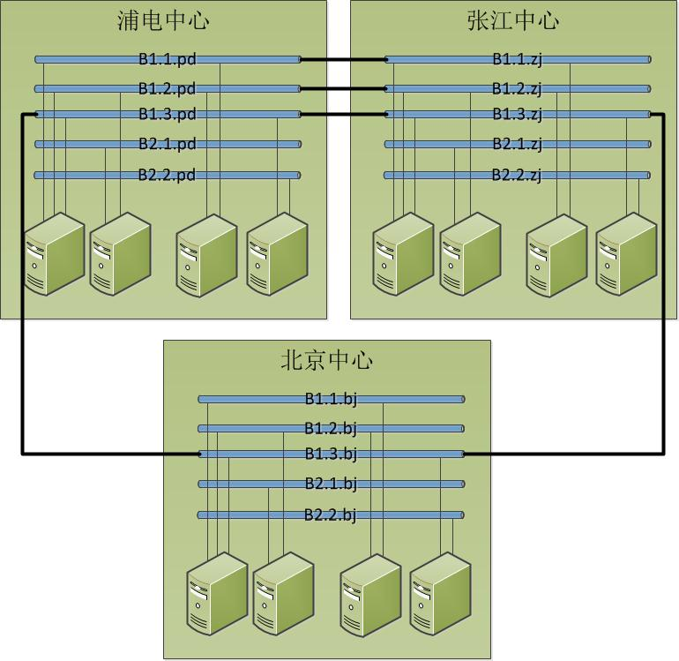
图2.1 一比一单元环境物理信息示意图

逻辑信息管理
为了合理地管理和使用测试环境中的资源，我们按照域和服务器组对这些资源进行划分，这种划分的结果就形成了测试环境资源的逻辑信息。逻辑信息包括域和组两级信息。
域是测试环境中的主机资源和VLAN资源的一个子集。域之间不共享任何VLAN和主机资源，其网络拓扑结构也是各自独立的。域中可以发布多套测试单元环境，每个单元环境所使用的主机和VLAN资源不能超出域的限制。
域内的网络拓扑结构和VLAN划分是以生产环境为基准的。由于特定的应用组件对所在主机的VLAN连接有着特殊的要求，所以如果需要在域中部署某种应用组件，则域中也应存在与生产环境相应的VLAN来供域中的主机连接，这样在生产环境的VLAN和域的VLAN之间就存在一个映射的关系。需要说明的是，这种映射关系可以是一对多的，即允许域中的一个VLAN承担多个生产环境VLAN的功能，如果出现这种情况，则域中的网络拓扑结构会比生产环境的更为简单。生产环境和不同的域之间的VLAN映射关系示意图如下：
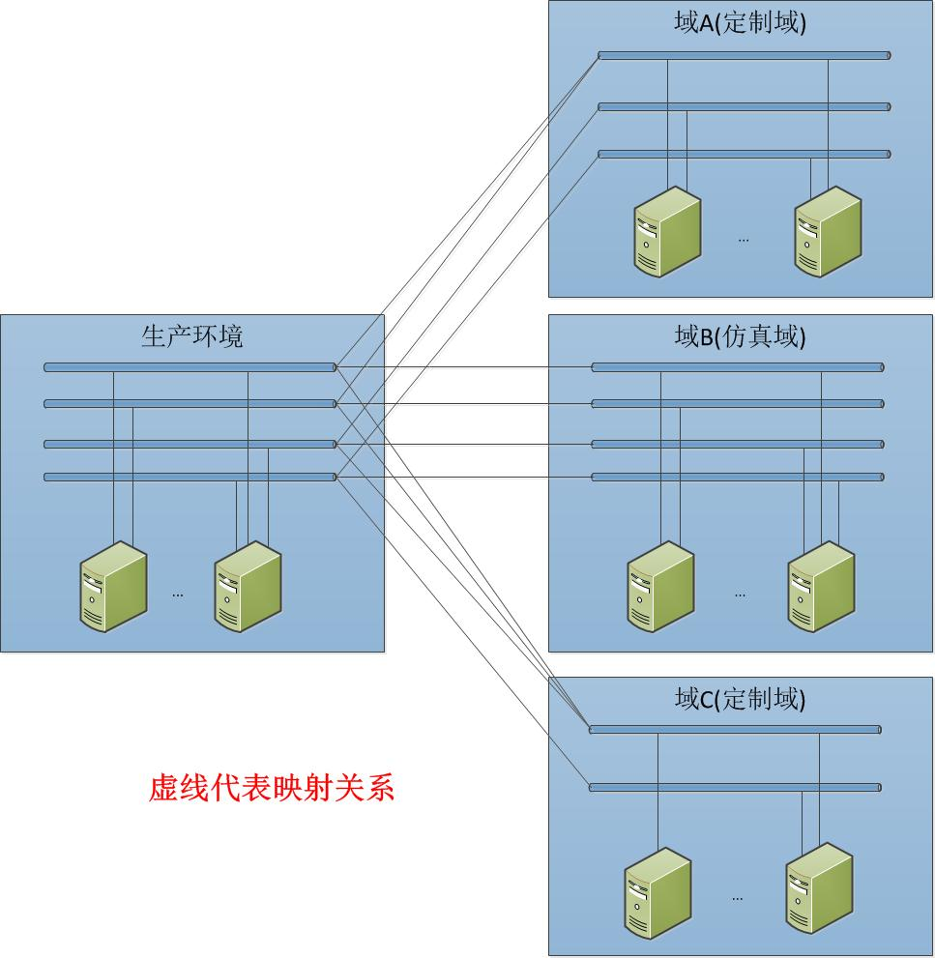
图2.2 生产环境和域的VLAN关系映射图
总的来说，域决定了在其中所发布的单元环境的最大规模、网络拓扑结构以及可以部署的应用组件。
根据主机网络连接情况的不同，域中的主机将进一步分为多个服务器组。服务器组是域中具有相同VLAN连接的服务器的总称。根据这些主机所连接的VLAN情况，能够决定这些主机所能部署的应用组件范围。比如，如果一台主机只与B8.2.pd一条VLAN相连，它就只能部署结算业务管理、交易业务管理等uapp应用，而不能部署交易系统的任何组件。
分组的目的主要是更快速准确地为应用组件确定主机。如果不进行这样的划分，则在测试单元环境规划时，用户需要人为判断应用组件应该安装在哪台主机上，这个步骤很繁琐且容易出错，因为如果选择了错误的主机，则主机上的应用组件将因为网络原因而无法正常工作。而如果划分了服务器组，测试管理系统就可自动根据应用组件的要求为用户选择合适的主机；如果用户需要进一步手动调整，系统也可提供一个较为准确的范围供用户选择，这样能大大降低出错的概率。
下图简单描述了域、组和测试单元三者之间的关系：
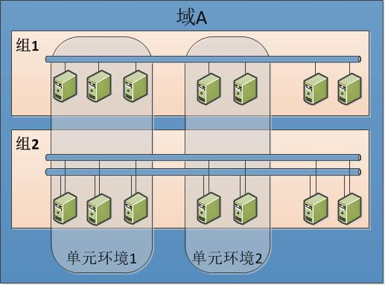
图2.3 域、组和测试单元的关系示意图
域A中，所有主机资源被划分成两个组，组1的几台主机和组2的几台主机加在一起，将构成一套测试单元环境。图中有两套单元环境，而图右侧未被使用的主机资源将构成空闲资源池，可以用于构建其它单元环境。
在测试环境的域中，我们建议使用比生产系统更为灵活的方式来建设服务器组。以生产环境的交易系统（浦电中心）为例，各主机的VLAN连接情况共有六种，如果完全对应，测试域的对应主机资源也应该分为六个组，则相应主机所能部署的组件将会有很大的局限性（比如部署tkernel的主机如果不调整网络连接是不能部署front的）。我们推荐在测试域中将这些主机把交易系统所使用的VLAN全部连上，它们就有能力部署交易系统的任意组件，主机资源分配的灵活度将得到很大提升。
根据不同的用途，域可以分为两种：
- 仿真域：特指测试环境中一比一测试单元的所有资源组成的域，其网络拓扑结构和服务器规模和生产环境一致。第一阶段建设时，仿真域的规模可能略小于生产域（初始建设时不建立北京中心）。随着测试环境建设的逐步完善，该测试单元将会被用来做一些前瞻性测试，此时仿真域的规模和网络拓扑和生产环境可能会有部分差异。
仿真域的组划分示意图如下：
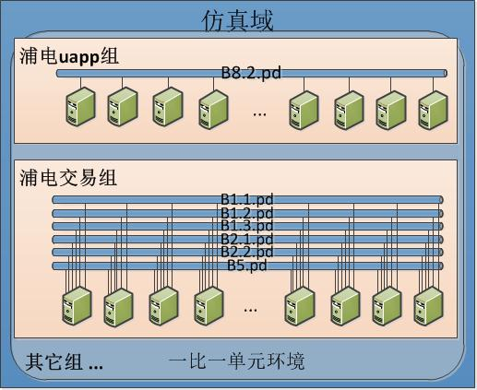
图2.4 仿真域的划分示意图

在规划一比一单元环境时，我们确定了应用组件的范围后，只需要根据每个应用组件的特征，在相应的组中找一台空闲主机，就可以确定应用组件和主机的关系了。
- 定制域：用于生产环境仿真测试以外的其它测试，其网络拓扑结构是生产环境网络拓扑的一个缩减版。定制域只能模拟部分网络特征，因此基于定制域的环境的仿真程度将弱于一比一环境。在最简化的情况下，定制域只包含1个VLAN，此时仅能提供功能方面的测试，如下图所示：
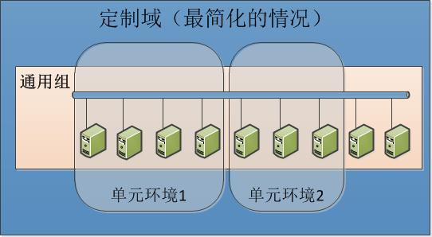
图2.5 定制域的划分示意图
最简化的定制域中的所有主机组成一个资源池。在每次规划单元环境时，我们根据其规模，从资源池中找出相应数量的主机，为该测试单元所用。在测试单元环境使用完毕时，系统又把相应的主机资源全部退回给资源池。

测试单元环境规划管理
测试单元环境规划包含两方面的信息：
- 部署信息：描述了测试单元环境中的包含应用组件和主机等，这些信息大致可以分为以下几中类型：中心、应用组、应用系统、应用组件以及对应的服务器，图示如下：

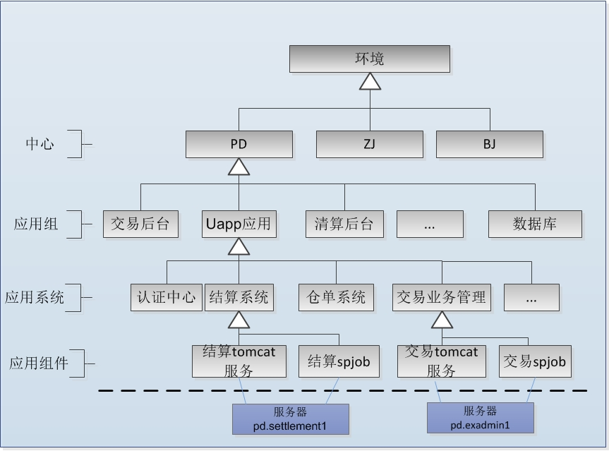图2.6 测试单元环境的部署信息结构

- 中心：描述测试单元环境包含哪些中心，例如PD中心，ZJ中心等；
- 应用组：描述测试单元环境包含哪些应用系统组，例如uapp应用组等；
- 应用系统：描述应用组里的应用系统，例如结算系统等；
- 应用组件：描述每个应用系统下包含具体应用组件；
以上一些信息可以呈现一个层次结构，如上图所示。
- 服务器：描述应用组件对应的主机（实体机或虚拟机）。
- 版本信息：描述了测试单元环境中各主机的操作系统版本，所部署的数据库系统及各应用系统的版本等。

规划模板维护
规划模板则是一个抽象的测试单元环境规划，它描述了测试单元环境中所包含的中心、应用组和应用组件。由于规划模板中并不具体指定部署应用组件的主机，故其具有一定的通用性。
规划模板分为基准模板和普通模板两类。基准模板根据生产环境信息每天自动生成并保存历史快照，其中包含了特定时间下生产环境的部署信息，是一个基于生产环境的全量配置。普通模板是从特定的规划中提取而来，供类似的测试单元环境创建时使用。普通模板有可能因为生产环境的变更而变得无效，这时需要对这些模板进行调整才能够重新使用。这些变更的主要特点是新增或者删除了特定系统的组件（比如交易系统V1.11_P145补丁，新增dbkernel和dbwriter组件，删除了tmdb组件）。
如果需要发布生产环境的最新版本，可使用最新的基准模板或普通模板创建测试单元环境规划；如果需要发布生产环境的历史版本，则只能选择使用历史的基准模板。
环境模板在创建环境规划时使用，具体步骤见下一节创建环境规划。

创建测试单元环境规划
测试单元环境规划的创建步骤：
- 确定测试单元环境需要发布的各系统版本（通过选择基线版本来实现）；
- 选择适合的规划模板；
- 选择本测试单元环境需要的中心；
- 选择本测试单元环境需要的应用组；
- 选择本测试单元环境需要的应用系统和应用组件；
- 为应用组件分配主机。由于物理主机资源较多，系统将根据生产环境的网络模型自动为应用组件分配主机，用户可以在自动分配后根据需要手动进行调整。
自动分配主机的规则为：
- 根据规划中所选择的应用组件，获取生产环境中该组件所在的主机信息。这些信息包括该主机所对应的网络组及该网络组对应的VLAN，该主机是实体机还是虚拟机等，示例见图2.7，淡蓝色的线条指示了测试单元环境和生产环境的主机对应关系；
- 根据上一步中获取的网络组VLAN信息，分析本测试单元环境所在域中的服务器组及其VLAN，匹配得出本规划中部署应用组件的主机所在的服务器组；
- 根据生产环境中每个应用组件对在主机的属性为其分配主机。如果生产环境中多个应用组件部署在同一台主机上，则测试单元环境中也将这几个应用组件部署到同一台主机上；如果生产环境中某些应用所在的主机为虚拟机，则系统会在适合的服务器组中选择一台实体机，并在此实体机上规划一个虚拟机用以部署应用组件；
在自动分配结束后，测试单元环境中的每一台主机都和生产环境中的一台主机对应，对应关系如下图所示（图中用蓝线表示）：
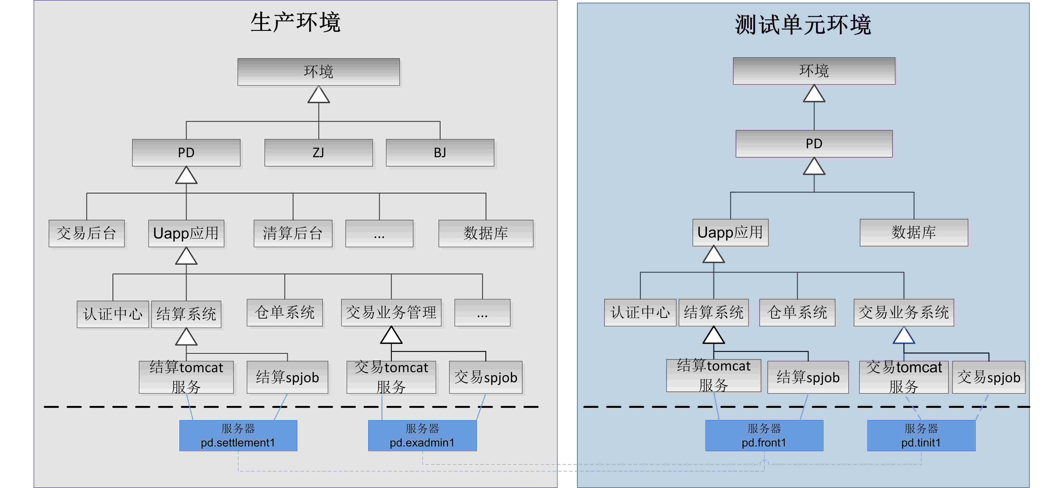
图2.7 生产环境和测试单元环境的主机对应关系

创建完测试单元环境规划后，下一步就是将依据该规划对测试单元环境进行部署，具体步骤请见下文。

测试单元环境发布
测试单元环境发布是测试管理系统的重要功能，系统能够根据用户对单元环境的规划和参数配置，自动完成从操作系统安装配置到应用系统部署等各项步骤，最终得到一个完整可用的单元环境。在各个部署步骤完成后，测试管理系统应提供必要的检测和冒烟测试功能，确保单元环境中的各个软件都已正确安装，并且各项参数都已正确配置。
由于交易所现有的应用系统较多，其发布方式、配置方式等均存在差异。基于交易所对一比一单元环境的建设规划，并综合评估各系统的重要性，在系统首次上线时，测试单元环境将支持核心应用系统的发布（交易系统等），其他系统将在维护阶段中逐渐完善。
在测试单元环境发布前，用户需要完成一定的准备工作，包括：
- 完成硬件设备（包括服务器、存储设备、网闸等）和网络设备的基本配置；
- 制定了相应的环境规划；
- 对单元环境中的主机和应用的参数进行配置；
具体的测试单元环境发布过程可以分为两个阶段，第一个阶段是主机准备，第二个阶段是部署应用系统。主机准备阶段包括实体机操作系统安装、虚拟机安装、主机定制等三个步骤；部署应用系统阶段包括发布应用系统和冒烟测试等两个步骤。这些步骤的完成与否都有明确的判定条件，系统会在每一个步骤开始前对上一个步骤是否执行成功加以检查。各个部署步骤都是可以重复执行的，如果在部署过程中发现错误，用户可以通过调整配置并重复执行某些部署步骤来进行排查。
在主机准备阶段，由于部署的过程对于各个主机来说是独立的，所以重复部署可以主机为单位并行执行。测试管理系统会根据用户对环境的规划生成一张主机状态列表，主要用于记录各主机在主机准备阶段的各步骤是否运行正常。在完成主机准备阶段的各项部署步骤后，测试管理系统会对各个主机进行检查，并根据检查的结果更新主机状态列表。用户可据此来对部署失败的主机进行检查和配置调整，之后系统将依据这个列表来对这些机器重新运行主机准备的各个步骤。上述过程可能反复多次，直至所有的主机都已经准备就绪。
在应用系统部署阶段，各个部署步骤一般以应用组为单位并行执行。对于交易系统和uapp系统等不需要额外安装软件的应用系统，如果需要重新部署，一般可以仅回退至本阶段的初始状态。对于数据库这类需要额外安装软件的应用系统，由于无法做到彻底回退，所以如果需要重新部署，一般应当回退至主机准备阶段，从安装操作系统开始重新进行所有的部署步骤。
下图大致描述了整体流程：
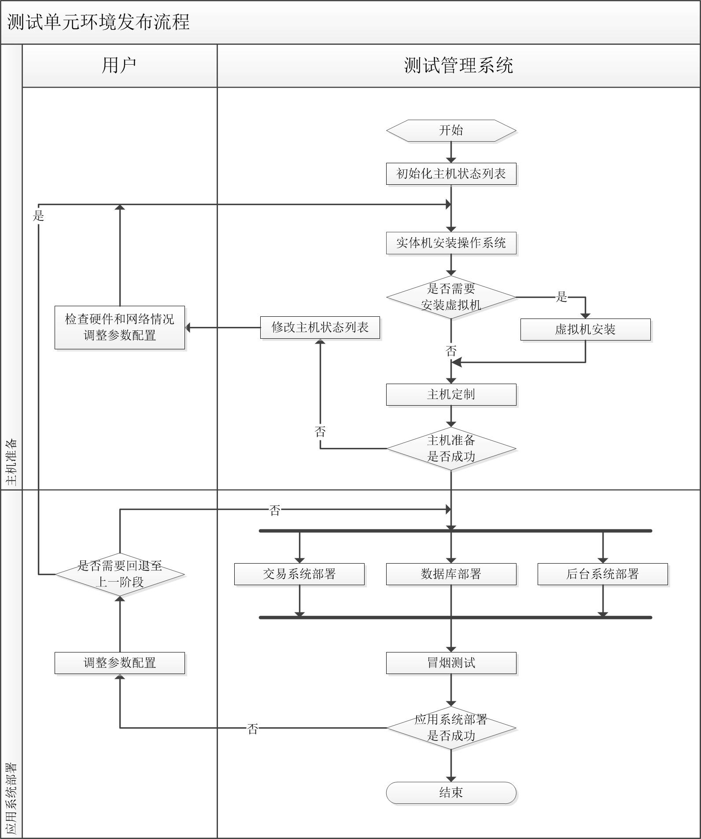
图2.8 测试单元环境发布的整体流程

操作系统安装
操作系统安装首选网络安装方式，同时以U盘的安装方式作为备用手段。对于首次安装操作系统的服务器，这个步骤需要人工干预（主要是调整BIOS设置，设置从网络启动）。如果是重新安装操作系统则这一步骤可以自动执行。
在该步骤中操作系统执行的是最小安装，仅安装基本件，安装过程中所使用的KickStart脚本是基线的一部分，由测试管理系统统一管理。
该步骤执行成功的判定条件为：
（1）各个实体机操作系统安装完成；
（2）实体机管理网段的网络配置完成；
（3）root用户的ssh信任关系建立完毕；

虚拟机安装
虚拟机安装步骤是可选的，对于那些不需要安装虚拟机的实体机，可以略过此步骤。安装虚拟机的详细流程如下图所示：
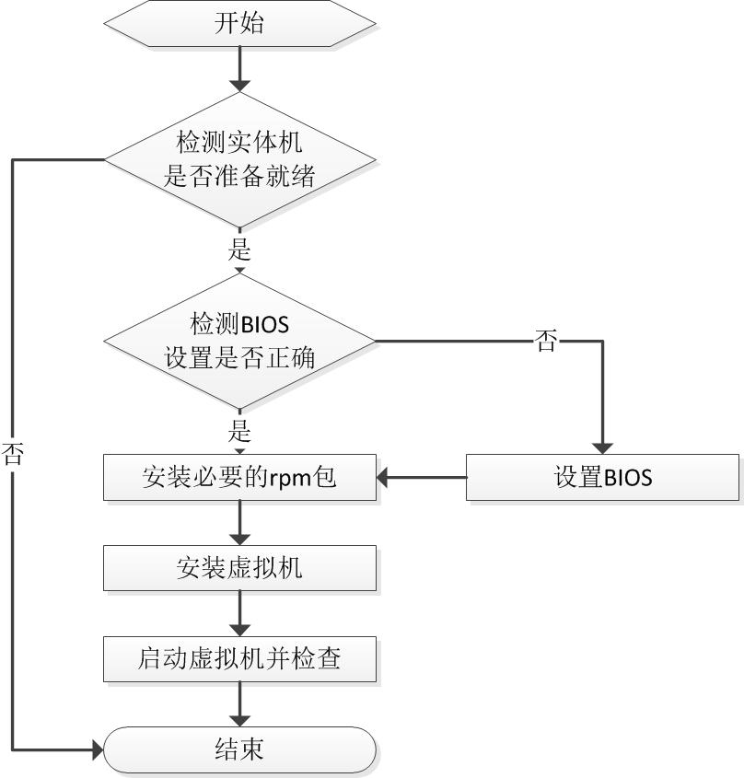
图2.9 虚拟机安装

该步骤完成的判定条件为：
（1）所有虚拟机操作系统安装完成，操作系统是最小安装的，仅包含基本的组件；
（2）虚拟机的IP，网段及基本路由设置完成；
（3）虚拟机的root用户ssh信任关系建立完毕；
（4）虚拟机配置了正确的yum源；
检测的过程主要用于确认当前环境的状态是否符合状态2所规定的各项条件，主要的检测方法包括：
（1）能够ping通各个实体机的管理网段IP；
（2）能够使用ssh登录到实体机；
（3）检查/etc/yum.repos.d/rhel-media.repo文件中的配置是否正确；

主机定制
主机定制的主要流程如下图所示：
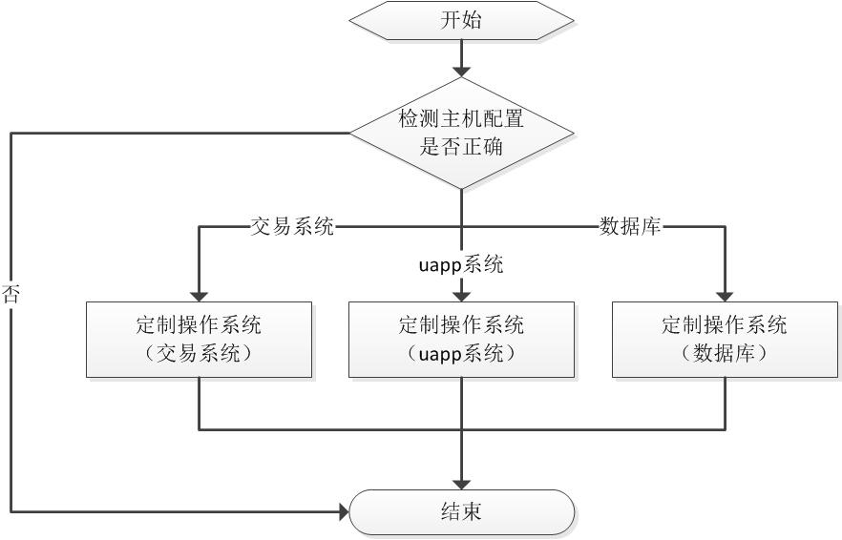
图2.10 主机定制
该步骤完成的判定条件为：
（1）VLAN配置完毕；防火墙等网络设置完毕；
（2）安装了必要的系统组件；打开了必要的服务；各项关键系统参数配置完毕；
（3）建立了必要的操作系统用户；各用户权限分配完毕；用户的信任关系建立完毕；
检测步骤主要是针对虚拟机而言的，检查的内容和主机准备的步骤3中是类似的，这里不再赘述。
操作系统的定制主要是指对操作系统配置项的配置工作。对于不同用途的主机（交易系统类，uapp类，数据库类），虽然定制的过程是类似的，但是由于基线中针对各类主机提供了不同的配置模板，所以具体的定制内容是不同的。比如建系统用户的步骤中，交易系统的系统用户应该为PTrade，而uapp类的系统用户为uapp等等。

应用系统部署
该步骤根据部署的系统不同而有不同的流程，这里以交易系统、数据库系统和uapp系统为例，用流程图的形式作出大致的说明。
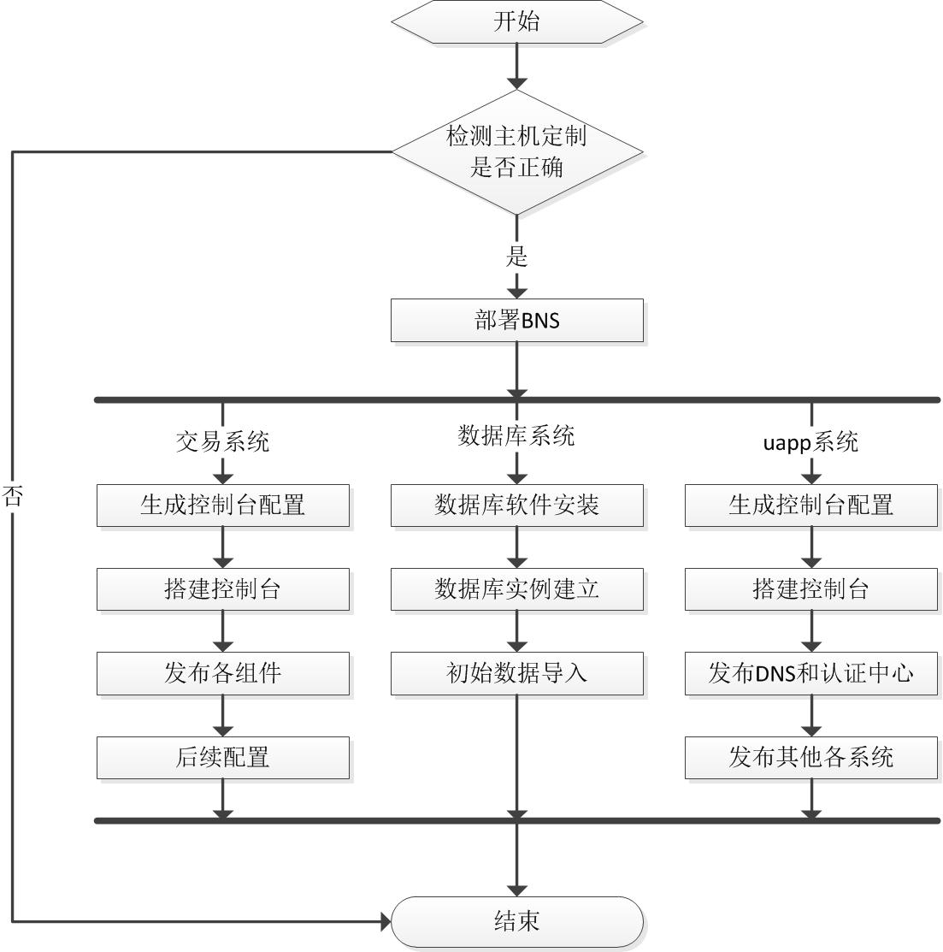
图2.11 应用系统部署
应用系统部署过程中，由于BNS是属于公共组件，所以必须优先进行部署。在BNS部署结束后，剩余的部署工作一般都可以以应用组为单位并行进行。在实际情况中，大多数应用系统都有相应的控制台负责系统发布和启停等管理工作，对于这一类应用系统的部署，测试管理系统的主要工作是搭建控制台，剩余的工作都通过调用控制台的接口来完成。对于没有控制台的系统（比如数据库），整个部署工作都由测试管理系统完成。
该步骤完成的判定条件为：
（1）软件已正确安装（主要针对数据库）；
（2）应用系统已正确发布；
（3）各应用系统的参数配置正确；
在用户配置过程中，用户需要依据基线中的模板提供控制台的配置参数（仅针对由控制台管理的系统）以及应用系统的配置参数。对于某些有关联的参数，系统会加以校验，保证用户的配置是正确的。其余的部署过程都比较清晰，这里不再展开叙述。
正式部署前的检测过程主要包括：
（1）检查主机的各个IP是否都能ping通；
（2）能否使用特定的用户ssh到远程主机；
（3）检查各个网卡的路由是否配置正确；检查其他网络配置（如iptables设置）是否正确；
（4）检查必须的rpm包是否安装完成；
（5）针对需要挂接存储的主机，检查存储设备是否能被系统识别；

冒烟测试
冒烟测试是整个部署过程的最后一步。冒烟测试是为了验证测试单元环境部署的正确性，如果冒烟测试通过，则表示应用系统都已正常安装，且均处于可用状态。冒烟测试的方法根据系统的不同而不同，简述如下：
- 交易系统
  - 使用ecall.sh的show命令进行运行状态的检查；
  - 使用现有交易控制台的冒烟测试功能进行一些基本检查。
- 数据库系统
  - 检查基本的数据库实例进程；
  - 使用srvctl，lsnrctl等命令查看实例和监听器的状态；
数据方面不单独检查，通过其他系统对其进行间接的检查。
- uapp系统
  - 使用ecall.sh的show命令进行运行状态的检查；

环境信息收集

生产环境收集
在生产环境中，一共有三类信息需要收集：
- 部署信息
这里指的部署信息和2.2.3节中提到的部署信息相同。由于生产环境中的中心和应用组比较固定，收集的侧重点是应用组件以及各组件所在的主机。这些信息可以从各控制台的配置文件中分析得出。
- 应用系统
主要收集最新版本的应用系统程序。这些程序可从各控制台上收集而来，最终上传至软件库供测试单元环境发布之用。
- 配置信息
包括操作系统和应用软件的各项配置信息。典型的如sysctl配置，tkernel.ini配置等等。从生产环境收集到的配置项是发布测试单元环境的基础。用户可以通过事先定义的配置来决定在哪台主机上需要收集哪些配置文件。
上述所有的信息都可以通过抓取文件的方式来进行收集。有一些操作系统和应用系统的配置较为特殊，是存储在内存中或是存放在非文本格式的文件中的，这些信息一般需要通过运行命令或借助一些工具才能输出（比如运行rpm -aq命令可以获取主机上安装的所有rpm包），对于这类配置信息可以通过将输出结果重定向至文件并通过抓取文件的方式来收集。
对于生产环境，配置项收集一般每天定期运行一次。如有需要，用户也可以选择手动执行配置项收集。

测试单元环境收集
在测试单元环境中，主要需要收集上文中提到的配置信息，具体方法等和生产环境一致，这里不再赘述。对于测试单元环境，配置项收集一般在发布结束后执行一次，其结果主要用于和生产环境的配置信息进行比对。

配置比对
配置比对主要用于在测试环境发布完成后，比较测试单元环境的发布结果和生产环境是否一致。由于测试单元环境的规模可能比生产环境要小，故在比对时应当仅比对两者中共有的主机和应用配置。
在配置比对过程中，有很多配置文件（比如主机的网卡配置文件，路由配置文件，/etc/hosts文件等）由于体现了IP信息，所以比对的结果一般情况下必定是不一致的（除非测试单元环境中的IP地址和生产环境完全一致），这样可能会对总体的比对结果形成干扰，不利于用户判定发布结果是否实质上一致。可以采取两类方法部分地解决这个问题：第一种方式是比对时过滤某些配置文件不进行比较；第二种方式是在比对之前将这些配置文件中的IP全部自动替换为相同的字符串，然后在替换的结果基础上进行比对。
配置比对的结果分为两个级别进行展示，第一级别主要展示不同环境中对应主机的配置文件有无差异（类似文件夹的比对），第二个级别主要展示特定的配置文件的具体差异（类似文本文件的比对）。大致如下图所示：
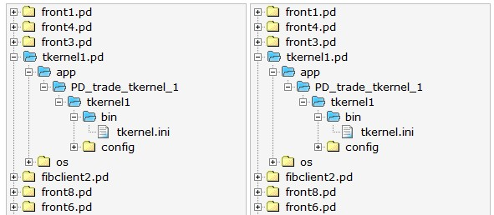
图2.12 配置比较结果（主机级）
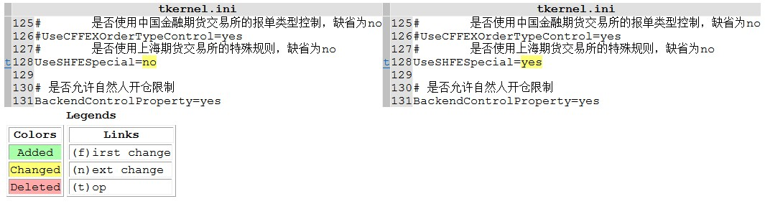
图2.13 配置比较结果（文件级）

基线管理
基线是测试环境发布的基准，它规定了在安装部署过程中需要修改的配置项范围，各个配置项的修改方法、修改顺序以及用户必须提供的配置参数。基线中还决定了将要发布的各个系统的版本，用户可以通过选择基线来决定是发布一个生产环境的最新版本或某一历史版本。基线将保证不同系统之间版本的兼容性。
初始的基线在系统上线时由人工构造的方式产生。其中配置模板和版本号都应当与生产系统的实际情况保持一致。
在初始的基线建立之后，为了适应生产环境对于操作系统和应用系统方面的变更，必须不断地建立新的基线。除了少数变更不需要修改基线外（比如系统用户的例行密码修改），大部分变更都会导致新基线的建立。如果变更仅修改了环境无关的配置项（如iptables新增端口），则新的基线可以使用生产环境的收集结果自动建立；如果变更修改了环境相关的配置项（如应用系统配置文件修改，增加了某个和环境有关的参数），则新的基线一般无法自动生成，应通过补丁的形式手工修改。

技术体系

系统体系结构
测试管理系统总体架构如下图：
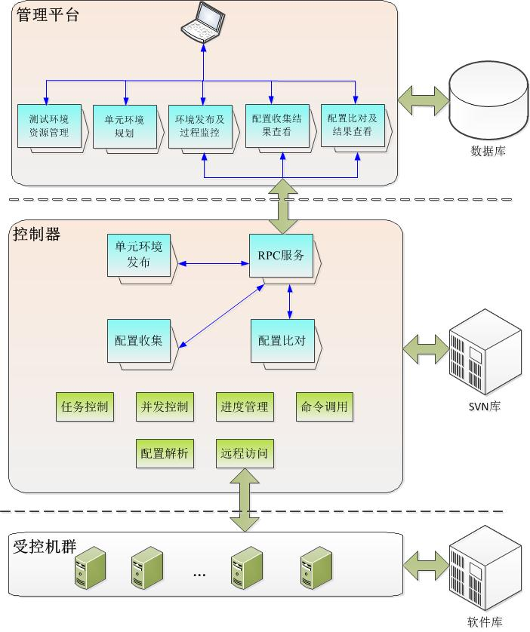
图3.1 系统体系结构

从图中可以看出，系统主要由管理平台、控制器、数据库、软件库和SVN库等五个组件组成。
控制器采用分层架构，底层主要包括命令调用、并发控制、任务管理、进度管理、远程访问接口等公用模块；业务层主要由配置收集、配置比对和环境发布三大功能模块组成，实现主要的业务逻辑。控制器主要通过ssh远程访问受控机（主要是测试环境的各个主机）。此外，控制器以RPC服务的方式对外提供API，供管理平台调用。控制器主要使用Python语言进行实现。
管理平台向用户提供了操作界面，主要实现了测试环境资源管理、配置收集结果查看、比对结果查看和单元环境发布及过程监控等功能。管理平台使用B/S架构，基于UAPP框架实现。
数据库中主要存储环境信息、环境发布情况以及一些基础数据。数据库仅与管理平台发生交互。
软件库主要用于存放操作系统镜像、数据库软件、应用程序等，并同时承担网络操作系统安装服务器的角色。在测试环境发布时，软件库将通过SFTP方式向各受控机提供操作系统安装和相关软件下载的服务。
SVN库主要用于基线和生产环境的配置收集结果。使用SVN库存放这些信息有利于比对历史差异和进行版本控制

系统物理部署
系统的物理部署如下图所示：
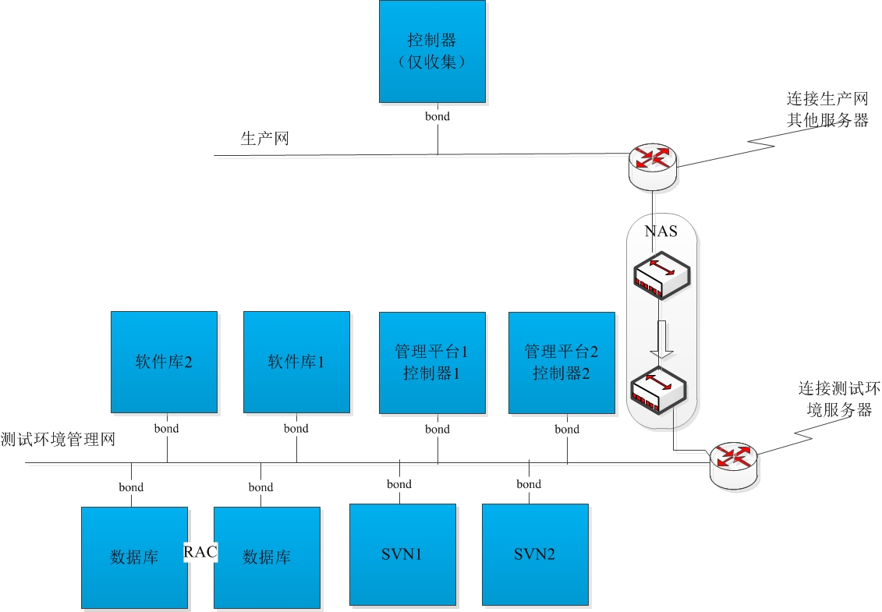
图3.2 系统物理部署

- 所需服务器情况
本系统的物理部署共需新增11台服务器。
生产环境每个中心都需新增一台服务器，用于部署仅包含收集功能的控制器。这些服务器都需要能够连通生产环境所有的管理总线（交易系统B1.3，uapp系统的B8.2等等，总体和监控系统类似）。这些服务器所收集的内容都是一致的，我们可以在这三台服务器中挑选一台，将其收集的结果同步至测试环境。
测试环境只需选择在一个中心部署一套测试管理系统即可满足业务需要，共需准备8台服务器。其中两台用于部署管理平台和控制器，两台用于部署数据库（RAC），两台用于部署SVN库，两台用于部署软件库。软件库区分主备，如果需要上传，应上传至主库，主库和备库之间使用rsync工具同步。主备软件库同时对外提供下载服务，其存储的内容没有区别。SVN库和管理平台采取冷备的方式进行备份，即在同时各只有一个节点对外提供服务，如果主节点发生故障可以使用管理工具进行主备之间的切换。
- 测试环境管理总线
测试环境应当建设一个管理总线，测试管理系统的服务器和测试环境的其他所有服务器（受控机）都需要连通该总线，受控机和控制器、软件库之间通过该总线相互通信。
- 生产系统和测试系统的单向通道
系统使用存储设备的同步机制建立生产环境向测试环境的单向通道（类似生产网和办公网间的NAS同步）。

系统运行维护
测试管理系统主要在工作时段为用户提供服务，对灾备的要求相对较低。由于其承担了部署其他系统的职责，故需要提供单独的工具对其进行部署、升级和启停。

系统关键技术

UAPP框架
在本系统中，管理平台采用B/S架构，基于UAPP框架实现。
UAPP框架是结合DORADO富客户端工具设计的一套B/S系统开发工具。UAPP框架采用AJAX技术，基于多层的J2EE结构，集成多数系统都会用到的技术和业务模块，减少每个系统的重复开发，保证系统的质量。
UAPP框架的架构如下图所示：
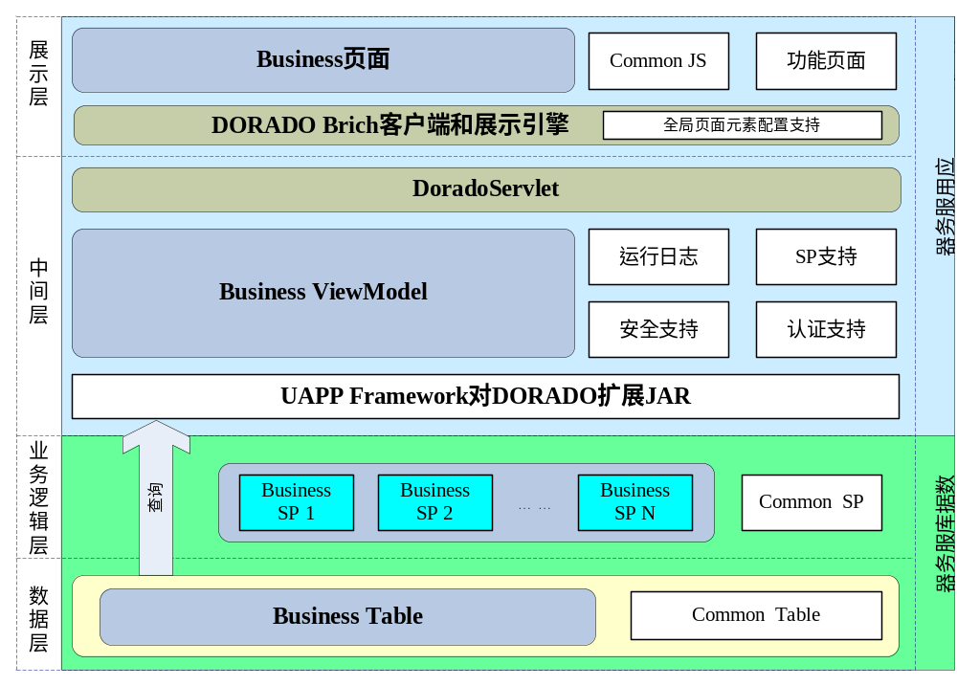
UAPP开发框架的技术架构如上图所示。
其中：
：表示UAPP框架的功能集合。
：表示Dorado提供的功能集合。
：表示应用系统开发的代码集合。
一般的Web应用都可以大致划分为展示层、中间层、业务逻辑层和数据层，UAPP开发框架为了简化开发工作，在各层上都作了对应的工作。
- 数据层：UAPP框架在数据层建立了和权限相关的数据库表；
- 业务逻辑层：UAPP框架在业务逻辑层提供了和用户管理、权限组管理、角色管理、功能集合管理，以及权限控制相关的SP；
- 中间层：UAPP框架对Dorado本身的JAR包进行了定制和扩展，主要增加了对SP操作的相关支持，并封装了基本功能调用代码；并将基于UAPP开发框架开发的业务系统约束在一个统一的数据库入口点，为以后的扩展打下了基础，并预留了接口；除此之外，UAPP框将还在该层集成了运行日志，提供了和安全有关的处理逻辑及Filter，并默认配置了新版的认证中心。
- 展示层：UAPP开发框架在展示层对Dorado Brich客户端和展示引擎进行了定制，使得dorado引擎能够支持全局的界面元素配置；UAPP还提供了常用的JavaScript和JSP界面，简化业务系统开发人员的开发成本。
UAPP核心产品特性如下：
- 数据模型统一管理：所有和数据模型有关的开发元素都使用DBModel通过TPL模板生成，保证整个系统的数据模型一致性。开发中规定和DBModel一致的开发元素不能由开发人员手工修改。这些开发元素包括：数据库表结构、Oracle TYPE、Java端用于封装数据结构的JavaBean、dorado封装数据的Dataset对象等。
- 界面元素统一管理：现有的B/S系统（包括现有版本的dorado）存在的一个普遍性问题就是不同的功能页面上可能重复定义相同的界面元素，没有系统级的界面元素定义；这给系统的维护和界面变更带来比较大的难度，当用户提出修改某个字段的类型或者名称的时候，对于开发者将是灾难性的，开发者需要一个界面一个界面的去发现并修改变更的地方，易出现遗漏和错误，难于保持系统的一致性。UAPP开发框架提供了一致的界面元素管理，开发者根据实际系统需要，可以定义全局的界面元素，为系统可能的变更带来便利。可以统一定义的界面元素包括：枚举类型的下拉列表、数据类型的下拉列表、Label名称、字段的数据类型、字段的必备前台校验、字段的显示格式等。
- 提供运行日志支持：开发框架在不同的操作入口处做了运行日志的记录；这个运行日志会准确的记录每个操作（包括数据查询和调用SP）的开始时间和结束时间，执行操作的线程和IP地址等信息；便于在运行时刻查找问题；
- 和认证中心集成：默认的在底层集成了针对认证中心的相关配置，这样项目组不用花费时间去了解应用系统和认证中心的接口，开发出来的应用默认就已经使用认证中心进行系统级别的权限认证，并且实现了单点登录；
- 解决常见安全漏洞：在框架底层就解决Web应用常见的SQL注入漏洞和跨站脚本漏洞。使用框架进行开发的系统，只要是使用框架提供的数据库操作方式，使用框架的Filter，就可以避免在应用中出现SQL注入漏洞和跨站脚本漏洞。

Redhat系统的自动化网络安装技术
在测试单元环境的发布过程中，最开始的步骤为安装操作系统。在测试管理系统中，主要通过自动化的网络安装方式来执行这一步骤。
Redhat系统的自动化网络安装需要结合以下几种工具：
- PXE：Pre-boot Execute Environment(预启动执行环境)，是intel公司设计的一组硬件规范，其目的是实现网卡引导的系统启动。PXE客户机首先通过DHCP服务获取网卡配置和pxelinux启动程序位置(在tftp服务器上)，然后从tftp服务器获取pxelinux启动程序(类似grub的启动器)并加载运行，最后加载用户选择的linux内核镜像并引导系统启动。
- DHCP：Dynamic Host Configuration Protocol(动态主机设置协议)，用于获取主机的网络配置。
- TFTP：Trivial File Transfer Protocol(简单文件传输协议)，类似FTP的用于文件传输的网络协议。
- Anaconda：Redhat和Fedora Linux系统的安装管理程序。
- Kickstart：Anaconda使用的自动化安装脚本，它能帮助完成Redhat系统的无人值守安装。
一台服务器的自动化系统安装的完整流程图如下：
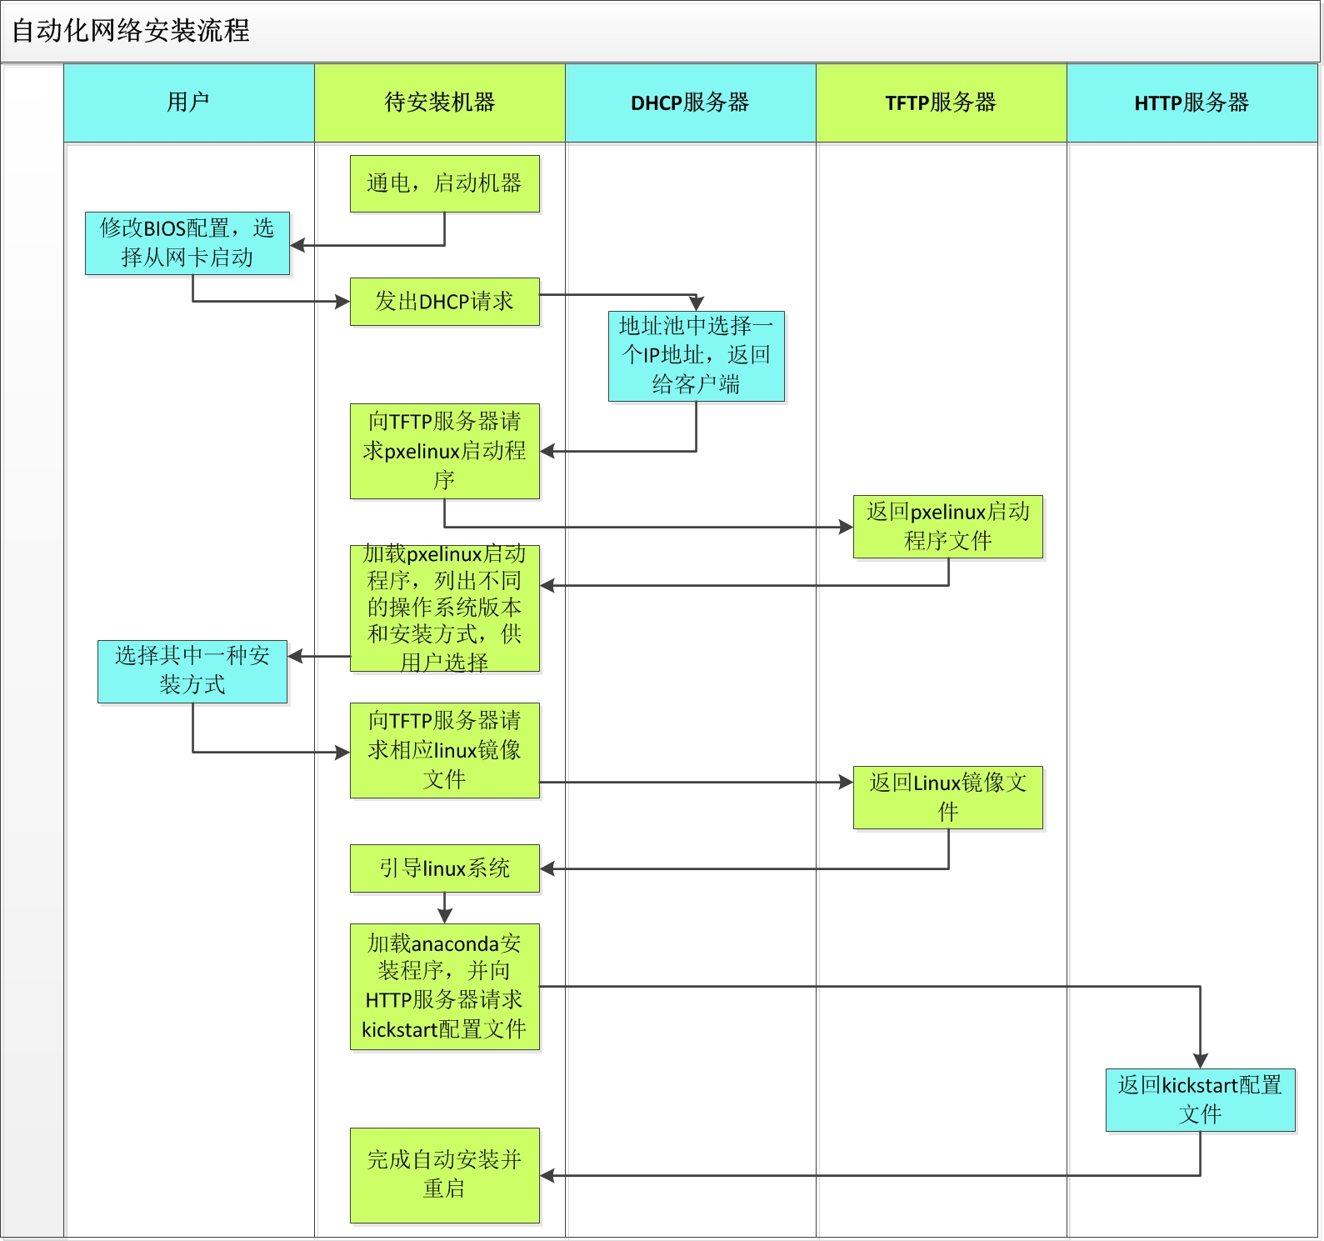
Cobbler是一套用于快速搭建网络安装环境的软件，它可以帮助你配置DHCP服务、TFTP服务和YUM源，并且可以灵活定义不同的系统安装方式。该软件使用python开发，小巧轻便，同时支持命令行和web方式进行管理，并提供API接口，可以方便地进行二次开发。
Cobbler定义了三层概念，用于定义个性化的系统安装方式：
- Distro：定义了安装源和linux镜像文件，通常用来确定某个特定的操作系统版本
- Profile：继承自某个Distro，在此基础上又定义了kickstart配置文件
- System：继承自某个Profile，在此基础上再细化了系统信息，如hostname、ip等
Cobbler软件包还提供一个重装工具koan，使用它可以很方便地对系统进行远程重装。koan会在重启机器前，修改系统grub配置，使其在下次重新引导系统时，采用类似网络安装的方式启动系统，从而完成系统的重装。

配置项收集技术
本节主要描述生产环境收集配置项并向测试环境推送收集结果的大致实现方法。在这其中主要有两个问题需要解决：
- 配置项收集的权限问题
生产环境主要需要收集应用程序版本及各项配置文件（包括操作系统配置和应用系统配置）。其中应用程序版本、应用系统配置和大部分的操作系统配置都可以使用普通用户收集得到。但是也有少数的操作系统配置（如/etc/sysconfig/iptables），仅有root用户有权限进行读取，对于这些配置，可以考虑定时运行healthcheck工具现有的收集脚本（目前线上的healthcheck工具已经具备此功能但没有启用），并将收集结果放在普通用户能够访问到的地方，测试管理系统使用普通用户对其进行汇总。
- 如何在不破坏生产环境和测试环境隔离的情况下实现收集结果的推送
可以考虑在生产环境和测试环境部署存储设备，并使用存储设备之间的复制技术保证数据的单向传输。
综上所述，为了实现生产环境的收集及结果推送，对于生产环境的变更大致有：
- 在生产环境每个中心增加一台服务器用于部署收集程序，并且定期运行
- 收集程序连接远程主机使用PMonitor用户，需要在各远程主机和收集程序所在的服务器的PMonitor用户之间建立ssh信任关系。
- 使用存储设备建立搜集服务器至测试环境的单向通道
以下简要描述收集功能的大致设计。根据服务器类型及部署应用系统的不同，每台服务器上需要收集的配置项是不同的，用户可以通过配置文件对其进行指定。配置项收集的大致流程如下：
- 配置控制器分析相关的配置，针对每一台主机生成各自的收集命令；
- 配置控制器将生成的收集命令发送至各主机进行执行，在收集命令执行完毕后，在各主机上将收集到的文件进行打包；
- 配置控制器从各个主机上获取打包好的配置文件并在本地进行解包和后续处理；

基于基线的发布技术
在搭建测试环境时（特别是一比一测试环境），我们希望最后发布的结果能够尽可能地和生产环境保持一致，这样在测试环境下得到的测试结果才更有意义。但是现实中我们无法通过简单地通过拷贝粘贴文件来复制一个和生产环境一致的环境，而完全依靠手动的部署一方面耗费时间，另一方面其结果又有较大的不确定性，且无法精确还原历史版本，故在本系统中采用基于基线的环境发布技术来解决上述问题。
基线是对环境发布过程中具体操作过程的总结和抽象，它根据某一版本的生产环境实际情况制定，是测试环境发布的基准。基线由配置工具、配置模板和版本信息三部分组成。
（1） 配置工具主要用于在发布过程中结合配置模板和用户提供的配置参数修改配置项。每个配置项都有其对应的配置工具。配置工具的形式可以是脚本或者是可执行程序。
（2） 配置模板是为规范配置项的配置而提供的一组文件，可以简化用户在环境安装部署中的配置过程，并尽量减少在这一过程中发生的错误。某些配置模板直接使用生产环境的配置项收集结果（比如系统参数配置/etc/sysctl.conf），某些配置模板需要在生产环境收集结果的基础上进行加工处理（比如网卡配置/etc/sysconfig/network-scripts/ifcfg-eth0，由于其中配置了IP地址，所以无法直接使用生产环境的配置）。
（3）版本信息包括操作系统的版本号，数据库版本号，应用系统版本号以及应用系统版本与操作系统版本的关系。
由于基线反映了某一版本生产环境的配置情况，故当生产环境发生变更时，也必须建立新的基线来适应这些变更。不过，只要这些变更只涉及到与环境无关的配置项时（即这些配置项在所有环境都是相同的，比如/etc/sysconfig/iptables），可以使用生产环境的收集结果来自动地建立新的基线。总体来看，需要手动方式新建基线的情况还是比较少的。
基于基线的测试环境发布主要具有如下几个特点：
（1）确定性，即在基线相同且用户配置相同的情况下进行多次发布，发布的结果应当都是相同的。
（2）可预见性，即当用户选定了基线，并且提供了相应的配置参数后，发布结束后各配置项的配置情况应当是符合预期的；
（3）全面性，即在发布过程中，不需要对基线规定范围之外的配置项进行配置。

系统平台方案

选型原则
系统平台是应用的支柱，是能否建立一个好的应用软件系统的根本保证。平台选型是一项专业跨度大、技术难度高的工作，事关整个系统成败。概要地说，正确进行平台选型的重要性在于：
有利于把握整个系统的投资方向，为领导做出正确决断提供经济可行性依据，以避免投资风险及投资浪费。
有利于把握整个系统的技术发展方向，为专业人员提供技术可行性依据，减少技术风险和应用开发风险。
有利于引进先进的平台体系结构。
有利于采用先进实用的开发工具来大大缩短应用开发周期，提高应用开发质量和开发效率。
平台选型分析首先要考虑实际应用环境及应用需求，其次要考虑作为平台的软硬件产品的功能与性能，第三要考虑发展的主流趋势，第四要考虑总体设计人员可能采取的技术策略与实现手段，最后还要考虑相关各方的投资能力及专业人员的技术支持水平、现有系统处理能力等。总的来说，平台选型应遵循下列准则：
开放性，软硬件的选择符合硬件技术发展的方向；
成熟性，选择成熟可靠的软硬件；
先进性，选择的的软硬件是先进的，在相当长的时间内不会淘汰；
实用性，要确实能够满足应用的需要；
可扩性，在系统规模扩大的情况下能扩展系统的性能。

硬件平台

PC服务器选型策略
对服务器需求的总体原则是基于开放平台，性价比高，易于管理维护，选择PC服务器作为应用服务器。上期所统一其服务器为四类：
A类服务器：为高性能服务器，用于集中管理的数据库服务器，即目前的BDB、SDB、CDB、HDB，采用双机热备，部署OracleRAC，配备两块HBA卡连接光纤交换机与存储设备相连，构成集群，此类服务器要求并行计算能力强，容量大，吞吐量高，需要配备8路cpu，每路4核，128G内存，2.4T本地硬盘以上，并且配备2块HBA卡，至少10个网口，要求并行处理能力和吞吐量都不逊于主流小型机。预算单价在30至50万元之间。
B类服务器：为较高性能PC服务器，应用此类服务器的系统的自身具备可靠性设计，利用多个服务器集群组成流水线来保证可靠性和高性能，对服务器可靠性要求并不高，而要求服务器配置简洁，不要对其它系统软件或软件设备形成过多依赖。该类服务器包括交易和行情等实时系统的所有处理主机，风险监控、实时业务监控和非实时业务监控等系统的部分实时类应用主机。这类服务器要求具备高单核计算处理能力，要求CPU主频高，内存容量大（大于32G）、本地硬盘空间大，网口多的服务器。配置需求为两路4核CPU，内存128G，1T以上本地硬盘，8个以上网口。预算单价8至15万元之间。
C类服务器：为一般的高性能服务器，这类服务器主要用于web应用服务器和系统内部数据库服务器，要求并发处理能力高，吞吐量大。此类系统众多，部署管理和运行管理的方便性是需要考虑的重要因素。可以根据实际需要采用虚拟机技术，将类似的应用服务器的单点部件统一部署在一台服务器的虚拟机上。此类服务器的配置需求为两路4核CPU，64G内存，1.2T本地硬盘，4个网口，预算单价约5至7万元。
D类服务器：此类服务用途和配置都与C类服务器类似，只是为了降低机房空间占用，减少部署管理复杂度，而选用的刀片服务器，与虚拟机技术相结合，进一步利用宝贵的机房和管理资源。此类服务器的配置需求为两路4核CPU，64G内存，500G本地硬盘，4个网口，预算单价5至7万元。

PC服务器和存储购置数量

建设一比一测试单元环境所需服务器
生产环境单中心（以浦电中心为例）所需的服务器、存储设备和网络设备的统计结果如下：
应用系统 | 服务器型号 | 数量 | 占用机柜
应用服务器/存储设备
交易系统 | Dell R710 | 24 | 5
UAPP系统（包括网站系统） | Dell R710 | 27 | 6
UAPP系统（包括网站系统） | Dell M1000e | 2 | 6
UAPP系统（包括网站系统） | Dell PS6000 | 2 | 6
清算系统 | Dell R710 | 8 | 2
监控系统 | Dell R710 | 13 | 2
数据库系统 | Dell R710 | 8 | 16
数据库系统 | HP Proliant | 24 | 16
数据库系统 | HP EVA | 4 | 16
数据库系统 | Dell PS6000 | 2 | 16
风险监控系统 | Dell R710 | 4 | 2
风险监控系统 | Dell PS6000 | 3 | 2
风险监控系统 | Dell M1000e | 2 | 2
深度行情 | Dell R710 | 4 | 0
小计（应用服务器等） | Dell R710 | 88 | 31
小计（应用服务器等） | Dell M1000e | 4 | 31
小计（应用服务器等） | HP Proliant | 24 | 31
小计（应用服务器等） | Dell PS6000 | 7 | 31
小计（应用服务器等） | HP EVA | 4 | 31
根据上期所规划团队对一比一测试单元环境的建设计划，在该环境建设初期中，交易系统按照三中心模式进行部署，服务器型号根据生产环境近期的更新计划选用Dell R720，而其他应用系统（后台系统、数据库系统等等）按照双中心模式进行部署，由此统计得出建设一比一测试单元环境所需采购的硬件列表如下：
硬件种类 | 配置 | 项目需要数量 | 需采购数量 | 单价概算 | 金额概算（万元）
应用服务器 | Dell R720 | 60 | 60 | 9万 | 540
应用服务器 | Dell R710 | 128 | 0 | / | /
应用服务器 | Dell M1000e | 2 | 0 | / | /
应用服务器 | HP Proliant | 20 | 0 | / | /
存储 | Dell PS6000 | 7 | 0 | / | /
存储 | HP EVA | 5 | 0 | / | /
交换机 | Cisco 3548 | 5 | 5 | 40.8万 | 205
交换机 | Cisco 4948 | 66 | 58 | 7万 | 406
交换机 | Cisco 6504 | 10 | 10 | 35万 | 350
KVM | HP TFT7600 | 30 | 30 | 2万 | 60
布线服务 |  | 2 | 2 | 30万 | 60
合计 |  |  |  |  | 1621

部署测试管理系统所需服务器
部署测试管理系统所需的硬件列表如下：
其中B类服务器用于部署数据库，C类服务器用于部署其他组件。
硬件种类 | 配置 | 项目需要数量 | 需采购数量 | 单价概算 | 金额概算（万元）
应用服务器  （部署系统） | C类 | 9 | 0 | / | /
应用服务器（部署数据库） | B类 | 2 | 0 | / | /
NAS |  | 1 | 0 | / | /
合计 |  |  |  |  | /

软件平台
根据上期所现有软件平台，做如下的软件平台选择：
软件种类 | 采用工具名称
操作系统 | RedHat Linux 5.5
数据库管理系统 | Oracle 11.2g

实施方案

项目团队

组织结构
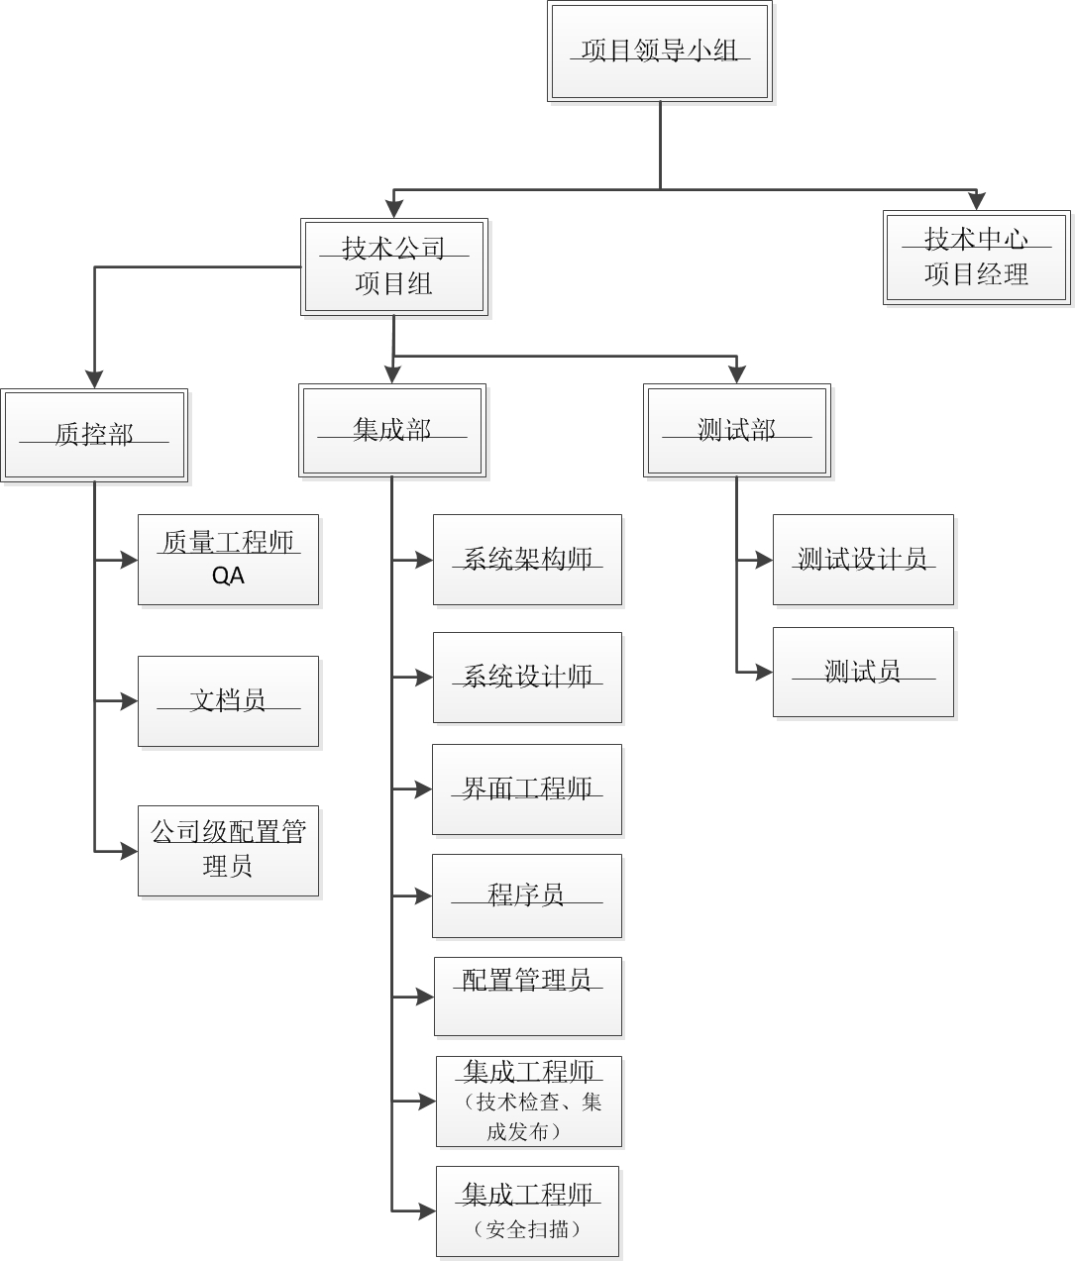
图 5.1-1 组织结构图

项目领导小组
主要职责是监督和协调项目的实施和进展，定期审核项目经理就项目进展执行情况的书面报告，对项目中存在的问题作出决策；确保项目资源的投入；协调解决重大问题和突发事件及对项目经理的任免，以规范的方式确立项目的权威性和重要性，并集中解决一些棘手的问题；监控项目风险和制定风险管理策略。

技术中心项目经理
由技术中心指派，主要负责在项目的开发过程中同相关部门及影响系统进行各种接洽，根据开发计划协调资源推进项目各阶段的顺利进行，包括：组织资源配合需求调研、测试环境搭建、各种交付件的审核、组织验收等。

信息技术公司项目经理
主要负责该项目在开发过程中同客户的商务洽谈和项目管理，包括：提交开发计划；组织客户与分析人员进行需求确定；组织客户阶段性验收；协调客户提供测试环境；全权负责：项目开发计划的制定；开发方法的确定；项目各阶段的人员配给与人员之间的配合；各阶段文档的生成和版本编号。

集成部
主要负责系统的设计实现工作，承担系统的体系架构设计、详细设计、开发任务，并对测试部提供相应的测试资源。在项目代码生产的过程中，开发部要进行相应的单元测试和组内测试。设计过程中产生的各种设计文档，通过项目负责人转交技术专家和相关负责领导评审，评审通过后，由文档人员进行格式化和版本编号，并存档。
同时负责软件的关键技术要点的检查、代码规范检查、安全扫描以及产品的集成和发布管理。集成部的工作集中在两个阶段：第一个阶段是开发部提交版本到测试部测试前，集成部需要完成版本的集成发布工作，并执行集成检查，安全扫描等工作；第二个阶段是产品的试运行及正式发布时，集成部需要编写上线手册，按照上线手册执行系统上线工作。

测试部
主要进行软件的测试工作，编制测试计划，设计测试用例、测试策略，并据此实施测试。为了保证测试质量，测试部需要参与项目的所有阶段，测试部中的测试设计人员从需求分析阶段开始就要介入，同开发部共同进行需求调研和分析，从而保证所形成的测试用例文档真正反映了用户的原始需求；之后，测试部确定各测试阶段的测试策略。指导功能测试、集成测试、系统测试、性能测试的实施。

质控部
质量保证工程师（QA）
质量保证是贯穿整个项目全生命周期的有计划和有系统的活动，在项目开发的过程中几乎所有的小组都与质量保证组有关。
为保证高质量地完成项目工作，每个项目由质控部指定QA人员独立于项目组，执行质量保证工作，以公司制定的CMMI制定的标准开发流程和开发规范作为参照检查标准，监督项目是否按照既定的规范过程的有效执行，保障项目开发过程的规范性和透明度，向管理者、顾客或其他方提供信任。
文档工程师
文档在开发过程中最主要的职能是“沟通”。文档的沟通功能主要作用在横向和纵向两个维度，横向的一方面文档可以使项目成员了解其他相关人员的工作成果, 纵向的一方面文档也是日后系统进行维护扩展的依据。
在技术公司，文档和软件代码一样，都是软件产品的一部分，同等重要。所以在项目立项之初，指派专门的文档人员支持项目的文档开发工作。其负责用户文档的编写，同时从用户的角度体验产品，对项目的用户文档活动进行控制，确保开发出符合需求的用户文档。在项目后期，负责对需求文档进行跟踪，检查软件当前版本与当前需求文档是否一致，从而保障文档与系统的一致性。
配置管理员(CM)
保证项目开发完毕的同时，内部文档和外部文档都同时完成。内部文档的及时产生和规范，是保证项目开发各小组能够更好的接口和沟通的重要前提，从另一个方面讲，也是保证工程不被某个关键路径所阻塞而延滞的前提。
该组的主要职责包括：规划并实施项目的配置管理；向各个部门发送需要存档和进行版本控制的文档；对文档进行单向出入的控制；对所有存档的文档进行版本控制； 书写文档规范，并传达到开发组中。

角色、职责及人员安排
角色 | 职责 | 人员安排
项目经理 | 负责该项目开发商在开发和维护的过程中同客户的商务接洽和开发配合方面的事务 | 1
项目总监 | 推动项目的实施并监督项目的执行工作；对项目经理的工作给予支持；帮助项目经理协调资源；参与项目重要阶段的审核 | 1
质量保证工程师 | 负责监督项目进度与质量；项目质量计划的制定；技术规范的编制；监督项目缺陷的改进 | 1
业务架构师 | 行业专家，负责界定系统业务范围、搭建整个系统业务架构 | 1
业务分析师 | 负责系统业务需求分析，系统业务建模 | 1
系统架构师 | 负责制定项目技术方案，设计系统技术架构 | 1
系统设计师 | 负责根据系统架构设计完成系统概要设计、详细设计 | 2
程序员 | 根据文档对业务模块进行编码 | 4
数据库管理员 | 负责数据库的维护、管理，数据库性能的优化 | 1
系统管理员 | 提供整个开发环境中网络、硬件、系统软件的支持 | 1
界面设计师 | 负责系统与用户交互界面的外观设计、以及与程序相关的图形动画等艺术创作，制定界面一致性规范，提高界面可操作性 | 1
集成工程师 | 负责关键技术检查、代码规范检查、产品集成和发布 | 1
测试设计员 | 负责对整个项目的测试进行计划、设计、实施和评估 | 2
测试员 | 根据测试计划、测试用例对项目实施测试 | 3
配置管理员 | 负责在整个项目生命周期内的软件配置管理工作，包括版本控制，变更控制和过程支持 | 1
文档员 | 负责项目文档编写、修订 | 1

开发过程
期货信息技术公司的所有项目，都遵循CMMI4的标准要求，在CMMI模型的指导下建立起标准组织过程，本项目实施和开发管理在遵循标准组织过程基础上建立项目定义的软件过程，对组织过程进行裁减，建立项目定义的软件过程。

软件生命周期模型的选择
项目经理把每个项目划分成若干阶段，以便有效地进行管理控制，并与实施该项目的组织的日常运行作联系起来。这些项目阶段合在一起称为软件项目生命期。
为了使项目在定义软件过程时能够依据其特性选择适用的软件开发生命周期，使得项目开发过程流程化、易于管理、提高开发速度和产品质量，以达到更好的满足客户的要求。SFIT根据业界的标准结合自身的业务制定了两种类型的生命周期模型：
组织将内部的项目分类为：开发型项目、维护型项目。
本项目采用SFIT开发项目标准模型，过程模型图形如下：
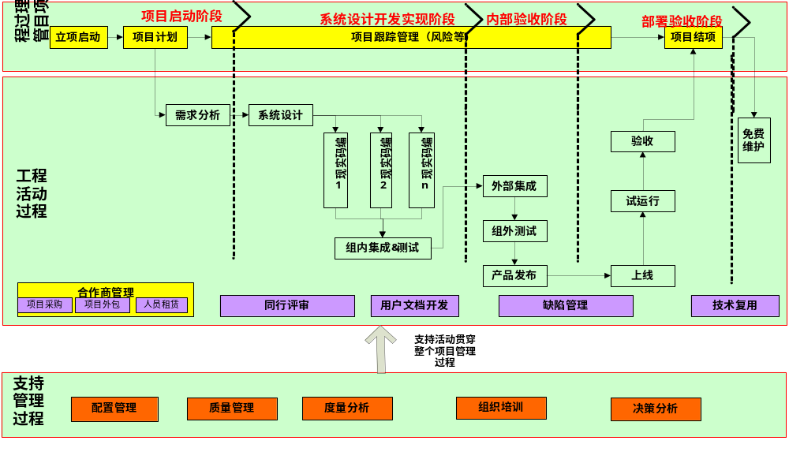
图 5.2-2 过程模型图

项目阶段和主要里程碑
在正式的项目实施之前（2012年5月至2013年6月），项目团队对测试管理系统做了一些前期的预研工作，包括同行现状调研、关键技术研究等等。
在项目正式实施期间，根据项目实际情况和约束，对SFIT开发项目生命周期模型进行剪裁得到项目实际采用的生命周期模型。
这个模型将整个项目实施分成5个阶段，各个阶段的定义如下图：
阶段\月份 | 2013/7-10 |  | 11 |  | 12 |  | 2014/1 |  | 2 |  | 3 |  | 4 |  | 5 |  | 6 |  | 7
项目定义
需求分析
概要/详细设计
编码
单元测试
集成测试
系统测试
验收测试
每个阶段末设置一个阶段里程碑。
以下是各个阶段的工作描述。

项目启动阶段
项目启动包含以下活动：项目立项、项目计划和需求分析阶段。
【先决条件】
项目做过可行性分析，项目基本业务调研结束。
【阶段目标】
对项目作范围定义，并据此完成建设方案。
和和业务部门确定业务规则和流程，归纳总结业务术语，定义界面风格，编写需求用例，描述用户功能需求和非功能需求。依据需求分析的结果制定测试方案，并与客户代表一起确定验收方案。
【阶段活动】
项目立项：系统建设方案被客户认可，项目正式立项，项目工作计划书完成并通过内部评审和得到客户认可，所需资源准备就绪。
项目计划：针对实际运行的系统和已有文档，定义项目的范围，制定详细的项目开发计划。
需求分析：根据现有系统功能总结归纳客户原始需求，分工到各项目小组，定义业务术语，分析系统角色、业务场景、业务流程，编写需求用例，关联功能需求与非功能需求，编撰需求规格说明书。
【交 付 物】
《建设方案》、《项目计划》、《需求规格说明书》
【里 程 碑】
《建设方案》、《项目计划》客户确认。
《需求规格说明书》同行评审通过，客户签字确认。

系统设计开发实现阶段
- 系统设计
【先决条件】
需求被清晰定义，所需资源准备就绪。
【阶段目标】
根据需求规格说明书，确定系统架构，业务框架，划分模块、组件，编写总体设计说明书。
制定测试计划。
【阶段活动】
根据需求规格说明进一步细化方案中的系统架构、定义系统运行模式和系统的出错处理方式；描述系统协作关系、并对系统中构架拓扑进行描述，清楚定义系统构架；进行系统的物理设计和规划，对系统的系统接口进行明确定义，并编写总体设计说明书。
依照需求规格说明书和项目开发计划制定测试计划。
【交 付 物】
《总体设计说明书》、《测试计划》。
【里 程 碑】
总体设计说明书通过同行评审。
测试计划通过同行评审。
- 编码、单元测试和组内测试
【先决条件】
系统设计工作完成，交付物已通过评审，所需资源已到位。
【阶段目标】
完成各子系统、各模块、各组件的编码、编译与调试工作。
完成测试用例的编写。
【阶段活动】
各开发小组高级程序员、程序员按照设计说明书，并参照编码规范分别完成各子系统的编码和调试；技术审查小组人员依据编码规范对代码进行走查，走查结果反馈于开发小组进行修改。各开发小组组织开发人员编写单元测试用例，实施单元测试，并依据单元测试结果修正代码。
测试组根据测试方案、需求规格说明书编写测试用例。
【交 付 物】
系统源码、可执行代码、《测试用例》。
【里 程 碑】
提交的源代码经过技术审查组初步验证通过。
测试用例同行评审通过。

内部验收阶段
- 外部集成
【先决条件】
系统已全部结束并通过了单元测试，集成和系统测试用例评审通过，所需资源已到位，开发组已提交版本，集成环境已就绪。
【阶段目标】
外部集成范围不限于系统本身，还要考虑到与本系统相关联的其他系统的部署和运行情况，外部集成还要关注本系统（或变更）部署在生产环境后，对相关的其他系统的影响。
【阶段活动】
集成检查：集成公司参照集成检查表，对提交的软件版本进行文档提交检查、规范要求检查、应用要求（如对提交版本的数据模型、后台程序、数据库等）进行检查。
集成：搭建集成环境、安装测试、冒烟测试
安全扫描：使用安全扫描工具对该系统进行安全扫描。
【交 付 物】
《集成检查表》或《集成报告》。
【里 程 碑】
集成通过，组外测试环境搭建好，安全扫描通过。
- 组外测试
【先决条件】
系统已通过项目内部测试，且通过了集成部的检查，测试环境已就绪。
【阶段目标】
发现系统缺陷、保证系统质量。
【阶段活动】
测试组搭建测试环境对系统进行集成测试和系统测试，以及数据迁移测试，测试人员在本阶段按照测试计划、测试方案和测试用例对系统进行集成测试、系统测试，记录测试中发现的程序缺陷，并进行缺陷跟踪；根据测试的实际情况编写完成测试报告。
【交 付 物】
《组外测试报告》。
【里 程 碑】
组外测试报告通过同行评审。
- 产品发布
【先决条件】：
组外测试通过。
【阶段目标】
打包发布，提交用户发布版本。
【阶段活动】
发布审批：填写《发布审批单》，提交各部门进行发布审批的质量签字，QA执行发布前的过程符合性检查。
版本整理和打包：外部集成人员整理版本，并刻录成光盘。
版本发布：外部集成人员将提交物刻录的光盘和生产系统变更的申请单，交给上线人员。
【交 付 物】
可执行代码、《用户手册》、《安装手册》、《维护手册》。
【里 程 碑】
发布通过审批，产品已提交用户。

部署验收阶段
- 上线
【先决条件】
产品集成发布过程已经完成。
【阶段目标】
协助用户完成上线安装工作。
【阶段活动】
准备上线环境：检查硬件是否已到位，硬件是否满足系统运行所需的最小配置。配置网络，检验连通性。安装操作系统、数据库管理系统，安装应用软件；数据库备份，准备初始数据。
安装系统：备份数据库，备份相关系统。安装数据库，或执行脚本升级数据库；安装后台应用系统；安装系统；将初始数据导入数据库；修改配置。
验收测试：系统安装完成后，项目组配合用户对系统进行测试。
【交 付 物】
《上线报告》。
【里 程 碑】
系统上线后平稳运行。
- 试运行
【先决条件】
系统已完成组外测试；
已在用户处安装和数据初始化工作；
与用户达成进入试运行阶段；
【阶段目标】
用户使用系统来确认是否能够满足其需求，是否存在配置、安装、可用性、系统测试未发现的缺陷，项目组跟踪用户提出的问题对系统进行调整和修改。解决所有用户提出的问题、找出和修复系统试运行前未发现的缺陷。
【阶段活动】
试运行阶段主要活动包含：制定试运行计划、收集用户意见、反馈用户意见、解决用户提出的问题而发布新版本、跟踪和关闭问题以及试运行总结
【交 付 物】
《试运行报告》。
【里 程 碑】
用户提出的问题都已得到了处理。
用户同意转入下阶段-正式上线。
从验收会后结束试运行，进入一年维护期。
- 用户验收
【先决条件】
系统已通过试运行。
【阶段目标】
配合客户对产品进行审查和测试，确保产品满足客户需求。
【阶段活动】
项目组提交交付文档，由客户代表组建验收测试小组，在项目组的协助下对部署的可运行系统进功能验收和性能验收。并依据验收测试结果出具验收报告。
【交 付 物】
《验收报告》
【里 程 碑】
客户验收通过。

项目过程管理

软件配置管理
软件配置管理（SCM），是通过配置识别、版本控制、变更管理和配置审计等活动，对工作产品的内容、版本、变更和发布进行控制，并保证相关的人员能及时获取软件基线的状态和内容。
配置管理的工作内容包括：制定配置管理计划、建立和维护配置管理系统、配置项管理、创建基线、变更管理、配置审计。
- 制定配置管理计划
项目经理在制定项目计划的同事，需确定项目级配置管理员，由项目级配置管理员制定配置管理计划。《配置管理计划》完成后，需作为项目计划的子计划，提交评审和审批。
- 建立和维护配置管理系统
项目立项阶段，项目经理向公司级配置管理员申请建立配置库，项目计划阶段，项目经理将评审通过后的《配置管理计划》和《配置库权限分配表》发给公司级配置管理员，进行配置库的账户和权限的设置。
- 配置项管理
- 配置项存取管理
项目组成员必须按照配置管理计划中将工作产品提交到配置库指定的路径，并参照公司的配置库管理指引中有关配置项命名规则、访问管理、操作管理和注释要求进行规范的操作。
- 版本控制
项目组在每次将源代码提交组内测试、组外集成和组外测试之前，由版本负责人在开发库中对将要构造的源代码标识相应的版本信息。
- 基线配置项的管理
配置项按是否纳入基线管理分为基线配置项和非基线配置项。基线配置项的管理还需要遵循基线和变更管理的要求。
- 创建基线
基线用来标识正式通过评审或测试的工作产品，以作为进一步开发的基准；如果要修改基线下的配置项，必须遵循变更管理过程。创建基线的流程大致是：
- 参照《配置管理计划》中的《基线计划》，由项目经理通知项目配置管理员执行基线创建的活动。
- 在确保工作库中的基线配置项是经过评审或测试通过后的版本，项目配置管理员完成“基线创建前的基线审计”， 并交由项目经理进行审批直至通过。
- 项目配置管理员在基线目录中创建相应的基线。
- 创建基线后，项目配置管理员需完成“基线创建后的基线审计”，最后发送“基线发布”的邮件，通知相关人员。
- 变更管理
本过程中的变更管理是指在需求基线发布后，试运行前的所有需求的变更处理，即需求变更的管理。
- 变更分析：需求人员接收变更并进行分析，并向项目经理或CCB申请变更的审批意见。
- 变更审批：当变更申请的审批通过，则转向下一步继续执行变更；若拒绝则终止变更。
- 执行变更：需求人员根据变更要求完成需求规格说明书的修改。
- 变更验证：参照评审流程完成变更后需求规格说明书的评审。
- 基线变更和发布：项目配置管理员需完成变更新基线的创建和发布。
- 需求人员及时更新《变更跟踪表》中变更的相关信息。
- 配置审计
配置审计的主要目的：一是验证软件配置库的完整性及其内容的正确性，二是保证所有相关人员都能遵守配置管理规范。根据审计的不同侧重点，将配置审计分为基线审计和配置库定期审计。基线审计是在基线创建过程中的相关审计，而定期配置审计是对配置管理日常工作的规范性，以及配置库内容的完整性、一致性等的审计，周期通常是每季度一次。

协调沟通机制
由于本项目规模大、周期长、性能要求高等特点，在项目开发过程中必须要遵循完善的沟通和反馈机制。下文中规定了在项目进程中各方定期会议、报告和其他交流活动的安排，目的是确保所有项目干系人和项目参与者及时获得所需信息，保证高效、顺畅的沟通，尽可能减少内耗。
- 与客户的沟通
项目组每周与客户方项目组召开沟通例会，对上阶段的工作情况、项目的总体进度完成情况、存在问题等进行汇报，对需双方协商确定的内容进行讨论确定，并做会议纪要提交给客户方项目组。
在项目主要开发阶段结束后，客户方、项目组的项目经理向项目领导小组递交一份项目阶段概要报告，如有必要，召开领导小组阶段性检查会议，由客户方项目经理协调。
- 项目组内部的沟通
项目组每周固定时间组织开发例会，进行项目组内部交流，确认现阶段所遇到问题的解决方式，知会近阶段目标和工作重点，形成会议纪要通知相关方。
项目经理每周参加公司内部的项目经理例会，就项目组当前需要公司内部协调解决的问题进行沟通，获取支持
项目组所有成员通过计划控制工具提交开发周报，在周报中包括进度报告和应急处理、例外处理。
项目组文档流转通过配置管理工具统一管理，所有重要会议的会议纪要必须纳入项目配置库中管理。
与客户方沟通的重要邮件内容也要纳入项目配置库中管理。
项目管理信息以邮件的方式发布。
其它临时会议。

质量管理
项目的质量管理指的是保证项目满足其目标要求所需要的过程，包括质量计划、质量保证、质量控制。
- 质量计划——确定哪些质量标准适用于该项目，并决定如何达标。
- 质量保证——在常规基础上对整个项目执行情况作评估，以提供信用，保证该项目将能够达到有关质量标准。
- 质量控制——监控特定项目的执行结果，以确定它们是否符合有关的质量标准，并确定适当方式消除导致项目绩效令人不满意的原因。
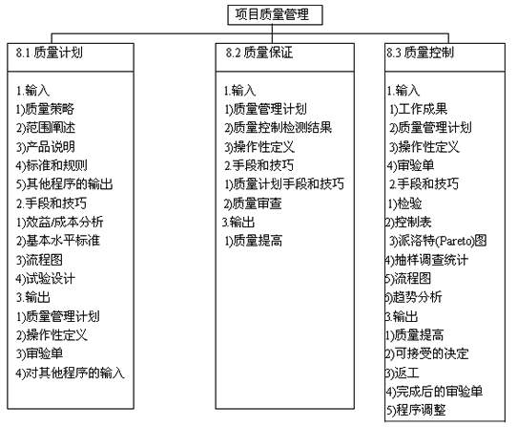
图 5.2-3 质量管理
- 制定项目质量保证计划
质量工程师QA为项目组提供质量保证支持，QA人员参考公司软件CMMI规范-软件质量保证过程要求，对项目实施监控；在项目立项前或每个项目阶段开始前，QA人员根据公司目标、项目目标，确定质量标准与规范要求，制定质量计划，为项目小组成员以及项目相关人员了解在项目进行中如何实施质量保证和控制提供依据，为确保项目质量得到保障提供坚实的基础。这里的规范包括公司制定的各类开发规范，如业务术语、需求规格模版、设计说明模版、C++、Java开发规范。
QA人员根据项目软件开发计划书及系统方案书，与项目经理协商制定项目的质量保证计划及其预定目标，包括：质量工程师QA参与的阶段以及阶段内活动（如检查、培训等），所要度量的数据以及目标值，发现问题汇报途径等等。
项目经理负责确认项目质量保证计划的内容，并纳入项目配置库统一管理。
- 跟踪管理质量保证计划
在项目进展过程中，QA根据项目质量保证计划中的预定目标，执行项目过程中的质量保证活动；定期对项目的过程及产品的符合性进行的监督，范围主要包括：系统分析人员是否正确的反映了用户的需求；软件执行体是否正确的实现了分析人员的设计思想；测试人员是否进行了较为彻底的和全面的测试；文档组是否对文档的规范化进行的比较彻底，版本控制是否有效。
当项目开发计划变更时，及时变更项目质量保证计划中相应内容。
QA人员对项目检查的重点在项目的需求管理、计划制定、计划跟踪、进度管理、配置管理过程。
QA人员配合项目经理根据项目的过程情况编写项目质量保证计划及跟踪结果，纳入项目配置库进行管理。
- 对项目进行质量监督
项目经理每周末将项目状态报告及风险管理列表发送给相关的人员及项目QA人员。
QA人员负责定期或实时对项目执行情况进行检查：根据项目软件开发计划书和阶段进度报告，对项目的实际情况进行检查，以保证项目状态的汇报与实际情况的符合情况，对阶段、阶段活动及最终工作产品完成情况进行检查，及时发现与预定目标的不符合问题以便得到及时纠正。
QA人员负责及时发现项目开发过程中遇到的问题，及时形成质量监督问题报告及反馈表，经项目经理确认后，发送给项目相关人员以获得支持。
- 过程度量数据检查
QA人员负责配合项目经理定期根据项目质量保证计划中的项目目标及其目标值要求收集项目度量数据；
项目经理负责定时（如里程碑处）或实时（如测试中）用质量保证管理表分析量化数据项，收集的数据项包括：
- 任务的预定开始/完成时间，实际开始/完成时间；
- 工作产品的预定规模（页数、代码行）/实际规模；
- 测试的预定开始/结束时间，实际开始/结束时间；
- 测试中发现的缺陷数与实际解决数量；
- 测试发现的缺陷严重程度，模块分布情况，状态变化等。

风险管理
- 风险管理目的
风险在项目开发过程中是必然存在的，我们无法杜绝风险，但可以规避风险。风险管理的目的就是通过科学的分析和方法，最大限度地减少项目中各方面可能出现的负面影响，从而尽可能地降低风险发生的概率或转移风险，减小风险损失，确保项目取得成功。
- 风险管理过程
项目经理负责，业务架构师、系统架构师参与风险的预估，估计风险的概率和影响度，按优先级进行排列，并分析制定相应的应对策略，整理后编写风险管理列表。
项目经理负责每周或事件驱动的对预估的风险进行跟踪，并不断地识别新的风险，纳入到风险管理列表进行管理。
项目组成员在各阶段都有责任将识别出的风险及时报告给项目经理。
必要的时候，项目经理可以将风险报告给客户方项目组，共同制定风险应对策略。

项目中工具的应用

配置管理工具
本项目选择SVN作为软件配置管理工具。

测试管理工具
本项目选择基于Web的TestDirector（即TD）作为测试管理工具。用于测试需求整理、测试计划编制、测试用例设计、测试缺陷管理等。

项目管理工具
项目经理通过使用Microsoft Project编制项目进度计划、合理分配资源、估算项目成本。在项目实施过程中通过Project跟踪管理项目进度，直至项目最终关闭。

开发工作量
阶段或者过程 | 主要活动 | 人数 | 人月
项目预研 | 对同行现状进行调研，对相关技术进行论证，确定技术路线 | 4 | 42
项目定义和需求分析 | 对产品范围内的需求进行分析，确定功能需求和其它非功能需求，编写软件需求规格说明书 | 5 | 22.5
系统设计 | 对产品架构和产品功能进行设计，编写详细设计说明书。建立系统的数据模型，对系统数据库进行设计，编写数据库设计说明书 | 5 | 7.5
编码和单元测试 | 按照公司编码规范进行编码开发和单元测试 | 8 | 24
集成测试和系统测试 | 对产品进行集成测试和系统测试，验证系统达到预计的质量目标 | 8 | 20
验收测试 | 配合用户进行系统的验收测试，保证系统顺利上线 | 8 | 8
管理过程 | 项目计划、项目跟踪和监控、风险管理等项目管理相关工作 | 1 | 6
配置管理 | 项目的版本管理、基线管理和发布管理 | 1 | 6
质量保证 | 对产品和过程的质量进行管理 | 1 | 6
首年运维 | 上线第一年产品运维 | 4 | 48
总工作量 |  |  | 190

项目费用
本项目的费用由采购软硬件费和软件开发费组成。
采购软硬件费：1621万
软件开发费：190人月*3.5万/人月=665万
项目总费用=采购软硬件费+软件开发费=1621万+665万=2286万

